Ποσοτική ανάλυση της δυναμικής της πανδημίας COVID-19 στην Ελλάδα

Σύμφωνα με τα σημερινά στοιχεία του ΕΟΔΥ, ο σημερινός αριθμός κρουσμάτων ανέρχεται στα 5.641 νέα κρούσματα με τον αντίστοιχο κυλιόμενο μέσο όρο 7 ημερών να διαμορφώνεται στα 4.627. Οι προβλέψεις της υπολογιστικής πλατφόρμας CORE (που λαμβάνουν υπόψη την διασπορά όλων των μεταλλαγμένων στελεχών του SARS-CoV-2) είναι 5.007 (ημερήσια νέα κρούσματα) και 4.619 (κυλιόμενος μέσος όρος 7 ημερών) αντίστοιχα. Με βάση και τα χθεσινά αποτελέσματα της πανδημίας, διορθώθηκε η σημαντική απόκλιση από την προβλεπόμενη πορεία της πανδημίας, όπως αυτή προδιαγράφεται από τα υπάρχοντα μέτρα, το ποσοστό εμβολιασμού, τον συνολικό αριθμό των τεστ που διενεργούνται και τα στοιχεία μεταδοτικότητας του στελέχους Δ. Με βάση και τα αποτελέσματα της σημερινής ημέρας αναθεωρήσουμε την παραμετροποίηση του μοντέλου, θεωρώντας μεγαλύτερη από την μέχρι τώρα καταγεγραμμένη διασπορά του στελέχους Ο στον πληθυσμό). Ο αριθμός των τεστ που πραγματοποιήθηκαν σήμερα ήταν 346.845 και σε συνδυασμό με τον αριθμό των κρουσμάτων, ο δείκτης θετικότητας διαμορφώθηκε σήμερα στο 1,6 %. Η πραγματοποίηση αριθμού τεστ σε επίπεδα άνω των 150.000 την ημέρα, συντελεί στο να εξάγουμε πιο ασφαλή συμπεράσματα σχετικά με την πορεία της πανδημίας, αλλά και να εντοπίζονται περισσότεροι ασυμπτωματικοί και προσυμπτωματικοί, συντελώντας στην ανάσχεση ή έστω στον μετριασμό πιθανής έξαρσης που μπορεί να συμβεί λόγω της εμφάνισης ολοένα και ταχύτερα μεταδιδόμενων στελεχών, σε συνδυασμό με τα υπάρχοντα ανοίγματα. Σημαντικοί σύμμαχοι σε αυτή την προσπάθεια αύξησης του αριθμού των τεστ ανίχνευσης του SARS-CoV-2 αποτελούν εκτός από τα rapid test και τα self test, για να καταπολεμηθεί η δυναμική αύξησης της διασποράς στις περιοχές όπου μια τέτοια αύξηση διαφαίνεται από τα μέχρι τώρα δεδομένα και την υπολογιστική πλατφόρμα CORE.
Ο αριθμός ημερήσιων θανάτων (69) που καταγράφηκε σήμερα είναι μειωμένος σε σχέση με χθες (77). Όπως είχαμε προβλέψει ο κυλιόμενος εβδομαδιαίος μέσος όρος που σήμερα είναι 80,9 ακολουθεί πλέον την πορεία του αριθμού των ασθενών σε κρίσιμη κατάσταση.
Όσον αφορά στους ασθενείς σε κρίσιμη κατάσταση (διασωληνωμένοι σε ΜΕΘ), σήμερα ο αριθμός είναι αυξημένος σε σχέση με χθες (665 από 661). Η καμπύλη εξέλιξης του αριθμού των ασθενών που νοσηλεύονται σε κλίνες ΜΕΘ με βάση τις προσομοιώσεις της πλατφόρμας CORE, παρουσιάζεται στο Σχήμα 1, των ασθενών που νοσηλεύονται σε απλές κλίνες στο Σχήμα 2 (όπου διαφαίνεται πλέον η αναμενόμενη μείωση στις νοσηλείες), ενώ η εκτίμησή μας για την πορεία των θανάτων ανά ημέρα παρουσιάζεται στο Σχήμα 3.
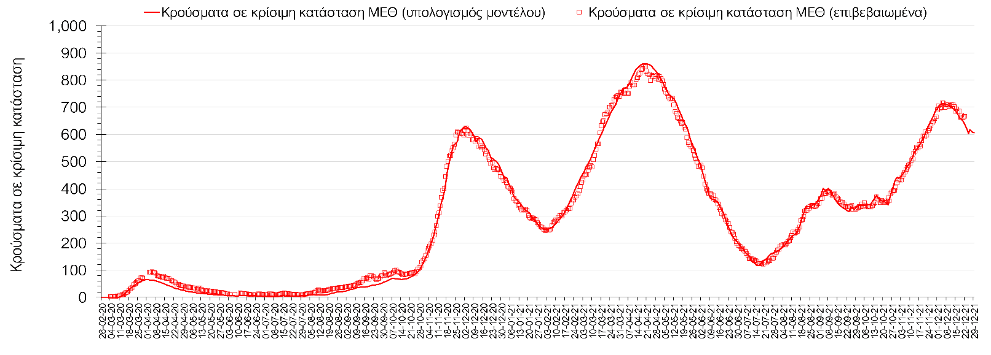
Σχήμα 1. Αριθμός κρουσμάτων σε κρίσιμη κατάσταση (ΜΕΘ) σύμφωνα με τα στοιχεία του ΕΟΔΥ και τις προβλέψεις της υπολογιστικής πλατφόρμας CORE.
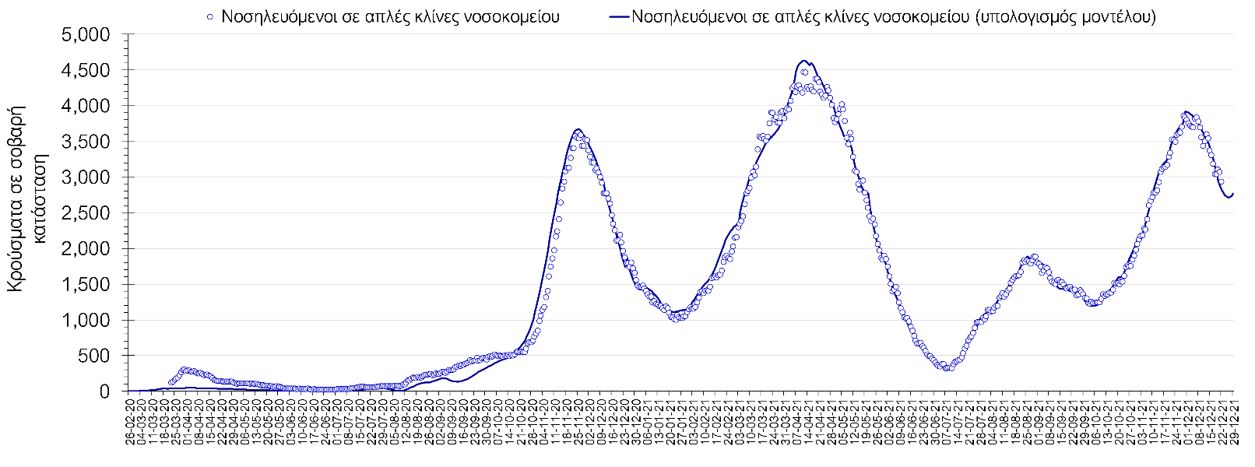
Σχήμα 2. Αριθμός κρουσμάτων σε σοβαρή κατάσταση (νοσηλευόμενοι σε απλές κλίνες) σύμφωνα με τα στοιχεία του ΕΟΔΥ και τις προβλέψεις της υπολογιστικής πλατφόρμας CORE.
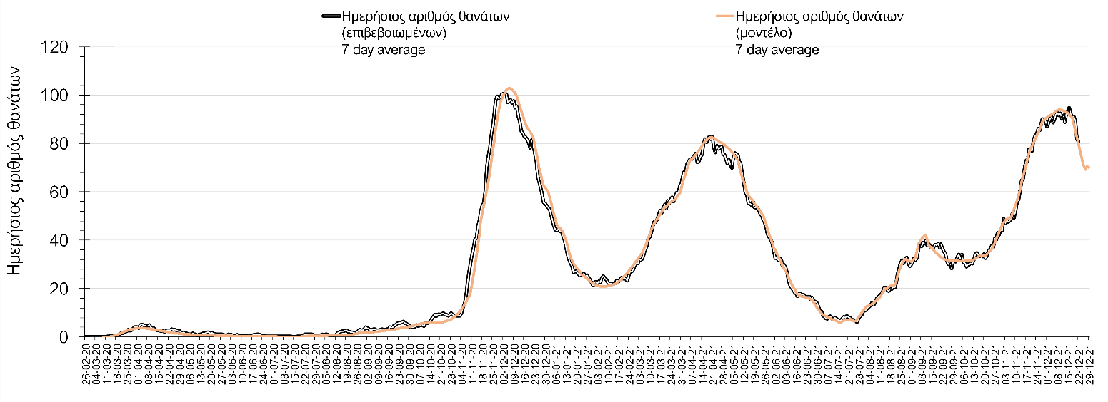
Σχήμα 3. Αριθμός θανάτων (κυλιόμενος μέσος όρος 7 ημερών) σύμφωνα με τα στοιχεία του ΕΟΔΥ και τις προβλέψεις της υπολογιστικής πλατφόρμας CORE.
Η πορεία της μέσης εβδομαδιαίας τιμής των κρουσμάτων, καθώς και του κυλιόμενου μέσου όρου 7 ημερών του αριθμού των κρουσμάτων ανά 100.000 πληθυσμού, όπως έχουν καταγραφεί από τον ΕΟΔΥ και η αναμενόμενη πορεία τους όπως προδιαγράφεται από την υπολογιστική πλατφόρμα CORE για την Ελληνική επικράτεια μέχρι τις 31 Δεκεμβρίου, αποτυπώνονται στο Σχήμα 4. Αυτή η προβλεπόμενη πορεία, που αφορά τα κρούσματα, τους νοσηλευόμενους σε απλές κλίνες, όσο και σε ΜΕΘ, καθώς επίσης και τους θανάτους, βασίζεται στις ακόλουθες παραδοχές:
- 360.000 self-test πραγματοποιούνται ημερησίως κατά μέσο όρο πλέον και περίπου 320.000 rapid και PCR test, και οι φορείς που εντοπίζονται θετικοί και θα επιβεβαιώνονται και με τεστ του ΕΟΔΥ, θα εισέρχονται σε καραντίνα 14 ημερών και θα ακολουθεί ιχνηλάτηση των επαφών τους. Σε αυτή τη βάση πιστεύουμε να γίνεται κατανοητή η σημασία του μέτρου, αφού συντελεί αποφασιστικά στη διακοπή αλυσίδων μετάδοσης από ασυμπτωματικούς και προσυμπτωματικούς που χωρίς να έχουν αντιληφθεί ότι είναι φορείς, θα μετέδιδαν τον ιό.
- Τα ισχύοντα ανοίγματα δραστηριοτήτων πραγματοποιούνται με τους προγραμματισμένους όρους προφύλαξης και ταυτόχρονα δε θα παρατηρηθούν εικόνες αδικαιολόγητης συρροής. Χρειάζεται λοιπόν προσοχή, υπευθυνότητα και σύνεση ώστε να τηρηθούν οι παραπάνω όροι.
- Ο ρυθμός εμβολιασμών θα συνεχιστεί με το ρυθμό που πραγματοποιείται τώρα, δηλαδή περίπου 85.000 ημερησίως, και θα περιλαμβάνει τόσο νέους εμβολιασμούς, όσο και αναμνηστικές δόσεις. Αυτή τη στιγμή, η διατήρηση του τείχους ανοσίας που χτίζεται, είναι υψίστης σημασίας για την πορεία της πανδημίας τις επόμενες ημέρες.
Αυτές τις ημέρες, παρατηρείται σημαντική αύξηση του αριθμού των κρουσμάτων, η οποία οφείλεται στη μεγαλύτερη από την μέχρι τώρα καταγεγραμμένη διασπορά του στελέχους Ο στον πληθυσμό. Δεδομένου ότι η αρχική αύξηση της διασποράς της Ο στον ελληνικό πληθυσμό θα μπορούσε να εξηγήσει την παρατηρούμενη αύξηση της συνολικής διασποράς του ιού, θα πρέπει να εντατικοποιηθεί η αλληλούχιση ύποπτων δειγμάτων για πιθανή ανίχνευση της μετάλλαξης Ο.
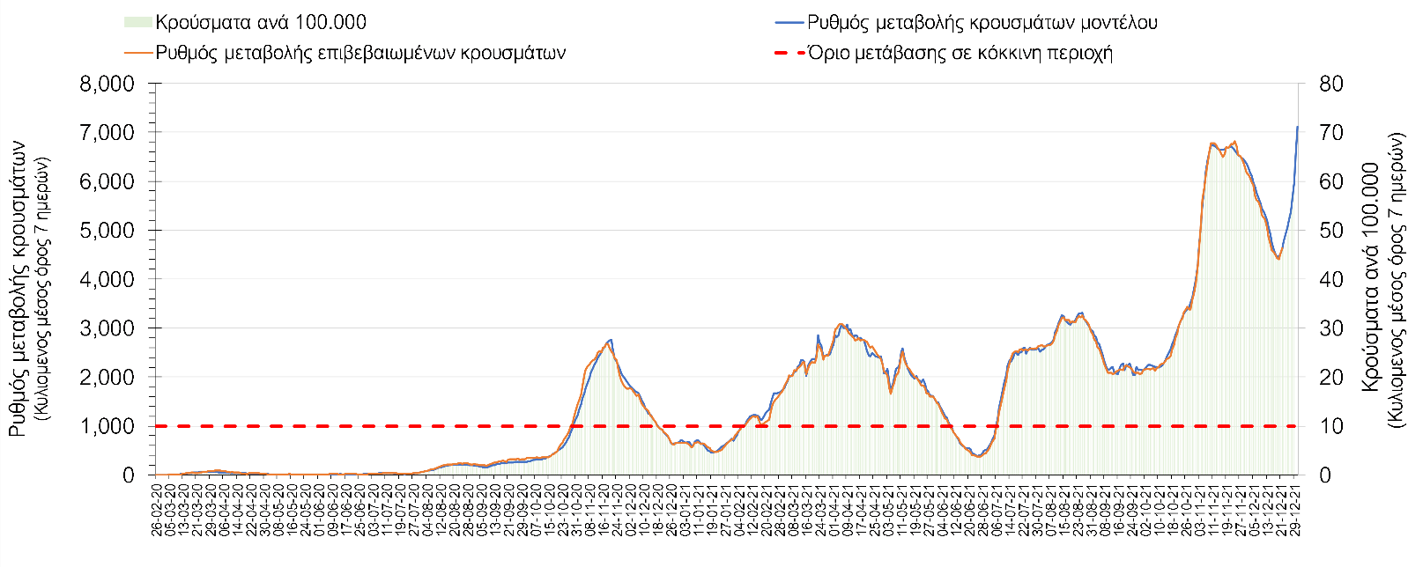
Σχήμα 4. Πορεία του ημερησίου αριθμού των κρουσμάτων (κυλιόμενος μέσος όρος 7 ημερών) στην Ελληνική επικράτεια
Στις επιμέρους περιοχές με υψηλό υγειονομικό κίνδυνο, σήμερα παρατηρείται μικρότερος αριθμός κρουσμάτων στη Θεσσαλονίκη με 776 κρούσματα (1003 κρούσματα χθες), ενώ αύξηση παρατηρείται στην Αττική, με 2307 κρούσματα (2264 κρούσματα χθες). Η Αττική αντιπροσωπεύει περίπου το 41% των κρουσμάτων, και εμφανίζει σχεδόν 198% περισσότερα κρούσματα από τη Θεσσαλονίκη. Η ήπια πτωτική πορεία της προηγούμενης εβδομάδας έχει δώσει τη θέση της σε απότομη άνοδο (Σχήμα 5), ενώ η πορεία των κρουσμάτων σε κρίσιμη κατάσταση (διασωληνωμένοι σε ΜΕΘ) παρουσιάζεται στο Σχήμα 6. Όπως και η προηγούμενη διακύμανση που είχε παρατηρηθεί στις αρχές Δεκεμβρίου, έτσι και αυτή η έντονα ανοδική πορεία πλέον δεν εξηγείται ικανοποιητικά με βάση την πορεία της πανδημίας, όπως αυτή ορίζεται από το στέλεχος Δ και τη συνολική ανοσία (τεχνητή και φυσική) που αναμένεται να υπάρχει αυτή τη στιγμή στην Αττική. Με δεδομένη την παρουσία της μετάλλαξης Ο, θα πρέπει να γίνουν εντατικές αλληλουχίσεις για να διαπιστωθεί ο πραγματικός βαθμός διασποράς του μεταλλαγμένου στελέχους Ο στην Αττική. Η υπόθεση της αυξημένης διασποράς του στελέχους Ο στην Αθήνα, ενισχύεται και από την έντονη διαφοροποίηση που παρατηρείται στην Αθήνα σε σχέση με τη Θεσσαλονίκη, δεδομένου ότι στην Αθήνα, εντοπίστηκαν εδώ και πολλές ημέρες φορείς της μετάλλαξης Ο. Με βάση αυτή την υπόθεση, οι προβλέψεις του μοντέλου CORE αναθεωρήθηκαν, λαμβάνοντας υπόψη την παρουσία του στελέχους Ο στην Αττική.
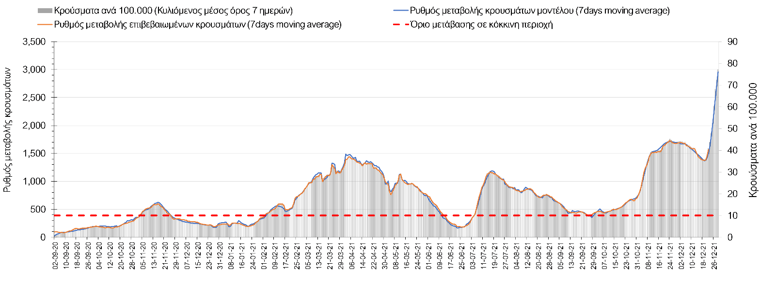
Σχήμα 5. Πορεία του ημερησίου αριθμού των κρουσμάτων (κυλιόμενος μέσος όρος 7 ημερών) στην Αττική
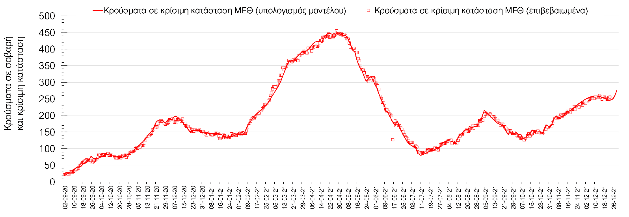
Σχήμα 6. Αριθμός κρουσμάτων σε κρίσιμη κατάσταση (ΜΕΘ) σύμφωνα με τα στοιχεία του ΕΟΔΥ και τις προβλέψεις της υπολογιστικής πλατφόρμας CORE στην Αττική
Στη Θεσσαλονίκη επίσης παρατηρείται πολύ έντονη επιβράδυνση στην πτωτική πορεία, (Σχήμα 7), ενώ η πορεία των κρουσμάτων σε κρίσιμη κατάσταση (διασωληνωμένοι σε ΜΕΘ) στη Θεσσαλονίκη παρουσιάζεται στο Σχήμα 8. Η πορεία αποκλιμάκωσης της διασποράς στη Θεσσαλονίκη έχει επιβραδυνθεί σημαντικά.

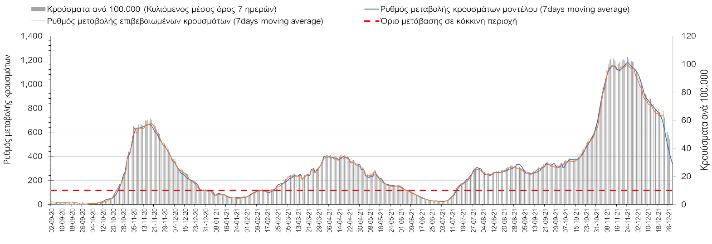
Σχήμα 7. Πορεία του ημερησίου αριθμού των κρουσμάτων (κυλιόμενος μέσος όρος 7 ημερών) στη Θεσσαλονίκη
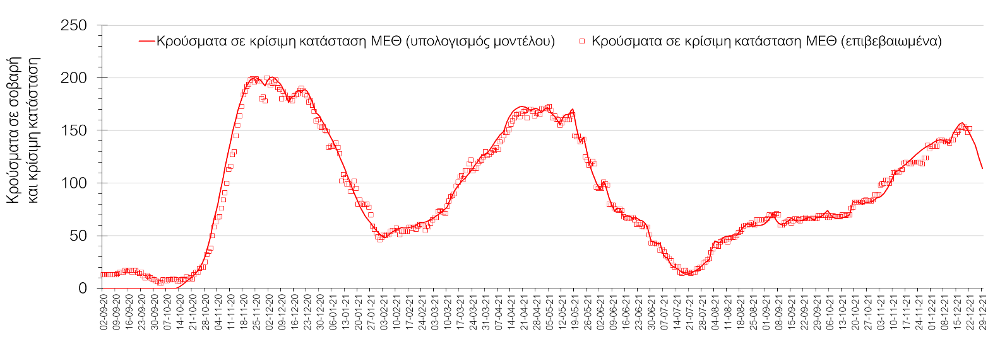
Σχήμα 8. Αριθμός κρουσμάτων σε κρίσιμη κατάσταση (ΜΕΘ) σύμφωνα με τα στοιχεία του ΕΟΔΥ και τις προβλέψεις της υπολογιστικής πλατφόρμας CORE στη Θεσσαλονίκη
Όσον αφορά στη Θεσσαλία, μειωμένος αριθμός κρουσμάτων σε σχέση με χθες παρατηρήθηκε στη Λάρισα με 107 κρούσματα σήμερα, και η πτωτική πορεία έχει αναστραφεί σε ήπια ανοδική (Σχήμα 9), ενώ στη Μαγνησία, όπου εντοπίστηκαν 93 κρούσματα σήμερα, παρατηρείται μείωση στον ημερήσιο αριθμό των κρουσμάτων, σε σχέση με χθες και σημαντική επιβράδυνση στην πτωτική πορεία (Σχήμα 10). Στην Καρδίτσα όπου εντοπίζονται 29 κρούσματα σήμερα, η πτωτική πορεία παρουσιάζει διακυμάνσεις, αλλά είναι εμφανές ότι οδηγείται σε επιβράδυνση (Σχήμα 11), ενώ στα Τρίκαλα, που εντοπίστηκαν 18 κρούσματα σήμερα (Σχήμα 12), συνεχίζει η ήπια αποκλιμάκωση με σημαντική πλέον επιβράδυνση.

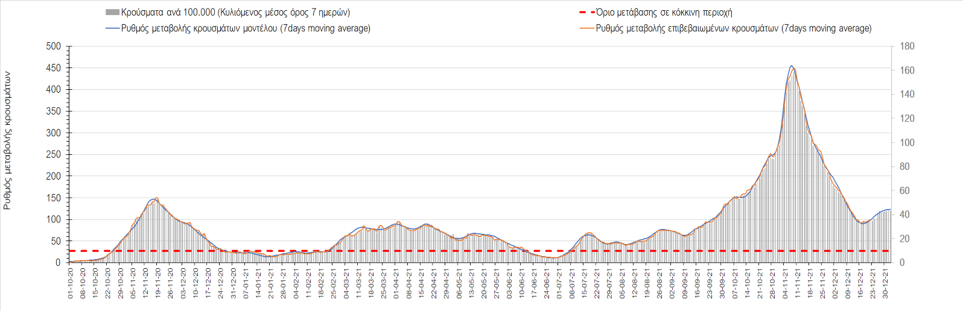
Σχήμα 9. Πορεία του ημερησίου αριθμού των κρουσμάτων (κυλιόμενος μέσος όρος 7 ημερών) στη Λάρισα
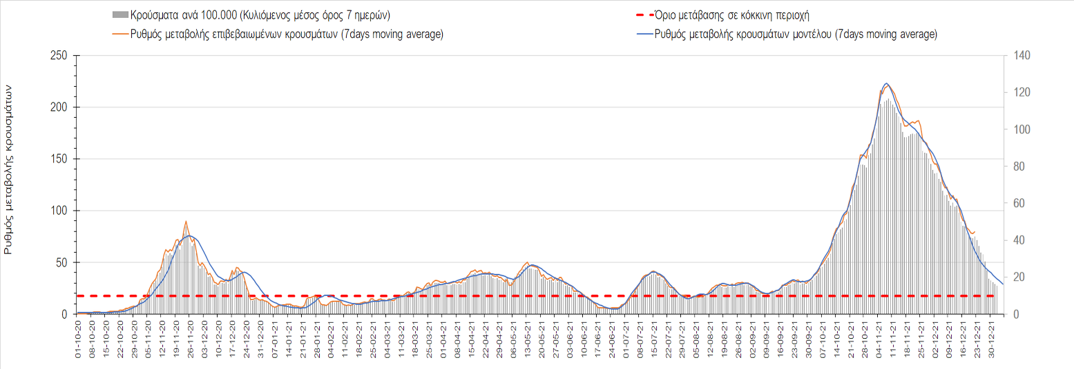
Σχήμα 10. Πορεία του ημερησίου αριθμού των κρουσμάτων (κυλιόμενος μέσος όρος 7 ημερών) στη Μαγνησία
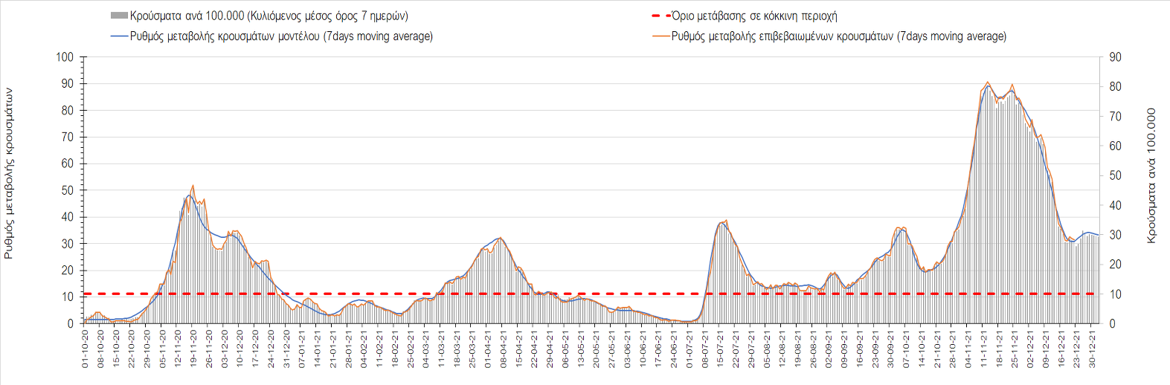
Σχήμα 11. Πορεία του ημερησίου αριθμού των κρουσμάτων (κυλιόμενος μέσος όρος 7 ημερών) στην Καρδίτσα
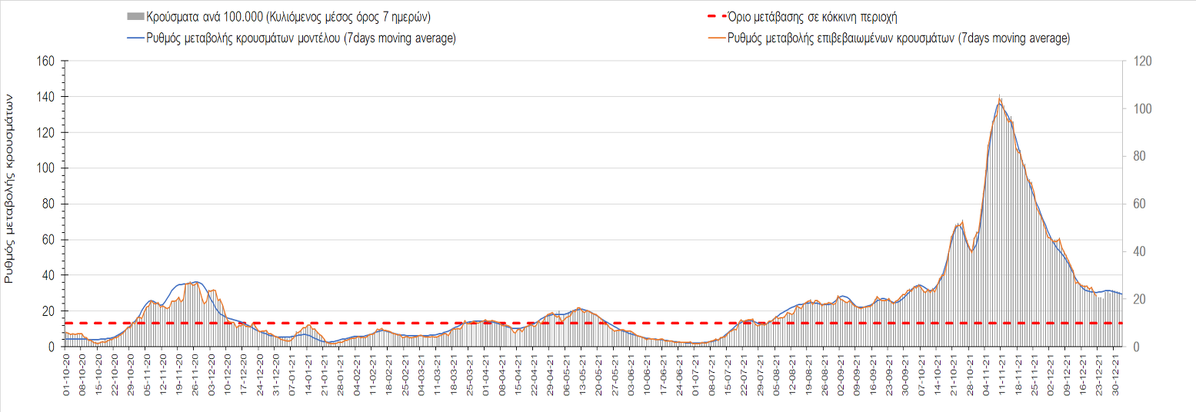
Σχήμα 12. Πορεία του ημερησίου αριθμού των κρουσμάτων (κυλιόμενος μέσος όρος 7 ημερών) στα Τρίκαλα
Στην Αχαΐα, παρουσιάζεται μικρότερος αριθμός κρουσμάτων σε σχέση με χθες με 119 κρούσματα σήμερα (Σχήμα 13), υπάρχει σημαντική επιβράδυνση προς ήπια αναστροφή, ενώ στη Λακωνία, όπου σήμερα εντοπίστηκαν 62 κρούσματα, η ανοδική πορεία δείχνει να κάμπτεται, οπότε και παραμένει πάνω από το όριο χαρακτηρισμού ως περιοχή ανησυχίας (Σχήμα 15). Μεγαλύτερος αριθμός κρουσμάτων σε σχέση με χθες παρουσιάστηκε στην Αργολίδα όπου εντοπίστηκαν 34 κρούσματα σήμερα (Σχήμα 16) και η πορεία είναι πτωτική με διακυμάνσεις, αλλά η περιοχή εξακολουθεί να βρίσκεται πάνω από το όριο του χαρακτηρισμού ως περιοχή ανησυχίας, όπως και στην Αρκαδία, όπου σήμερα εντοπίσθηκαν 31 κρούσματα (Σχήμα 14). Στη Μεσσηνία στην οποία εντοπίστηκαν 75 κρούσματα σήμερα, η πτωτική πορεία παρουσιάζει ανοδική διακύμανση (Σχήμα 17), ενώ στην Ηλεία, όπου εντοπίστηκαν 43 κρούσματα σήμερα, παρατηρείται μικρής διάρκειας σταθεροποίηση (Σχήμα 18). Η Κορινθία, όπου σήμερα εντοπίστηκαν 52 κρούσματα, επιστρέφει σε ήπια ανοδική πορεία (Σχήμα 19).

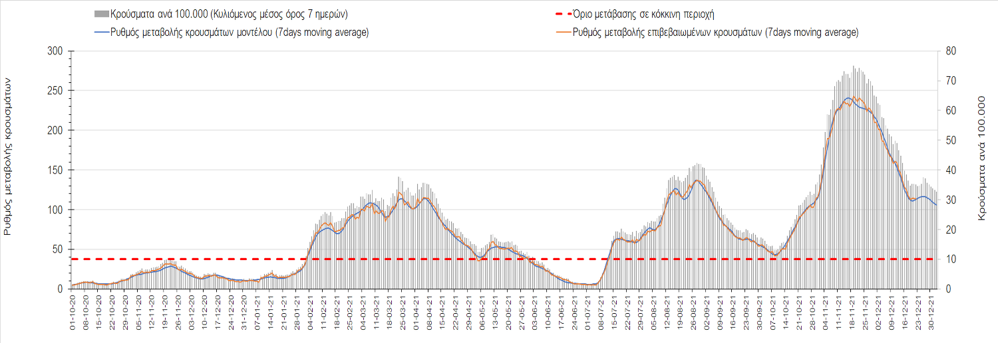
Σχήμα 13. Πορεία του ημερησίου αριθμού των κρουσμάτων (κυλιόμενος μέσος όρος 7 ημερών) στην Αχαΐα
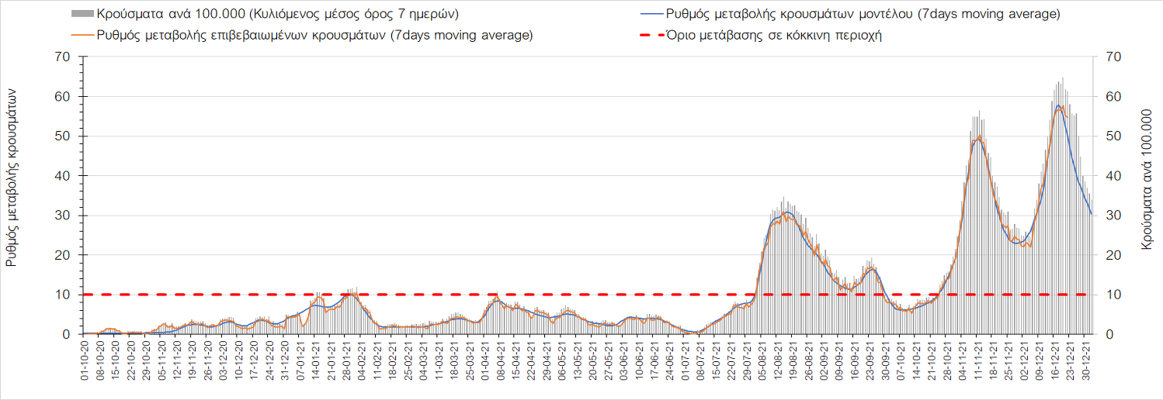
Σχήμα 14. Πορεία του ημερησίου αριθμού των κρουσμάτων (κυλιόμενος μέσος όρος 7 ημερών) στη Λακωνία
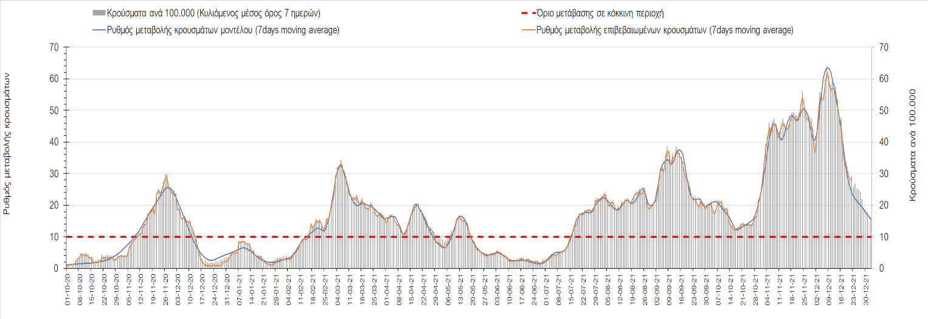
Σχήμα 15. Πορεία του ημερησίου αριθμού των κρουσμάτων (κυλιόμενος μέσος όρος 7 ημερών) στην Αργολίδα
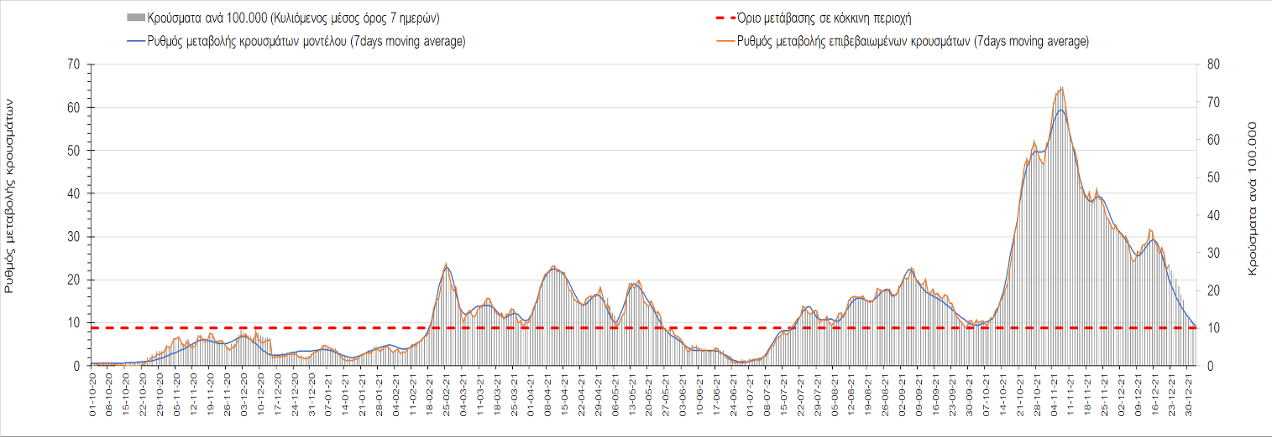
Σχήμα 16. Πορεία του ημερησίου αριθμού των κρουσμάτων (κυλιόμενος μέσος όρος 7 ημερών) στην Αρκαδία
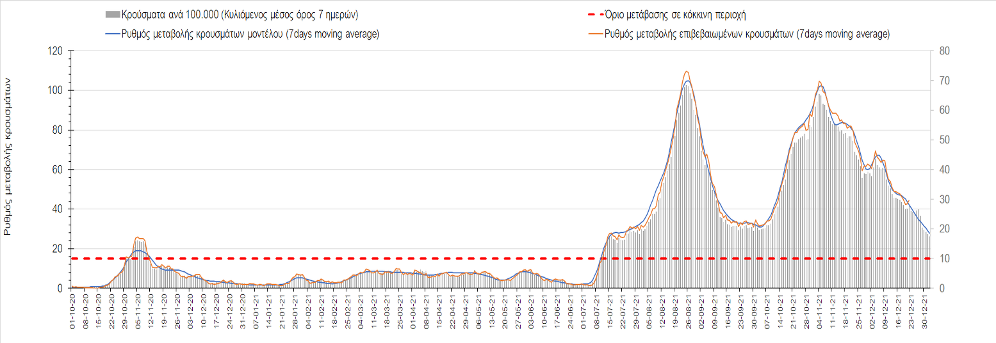
Σχήμα 17. Πορεία του ημερησίου αριθμού των κρουσμάτων (κυλιόμενος μέσος όρος 7 ημερών) στη Μεσσηνία
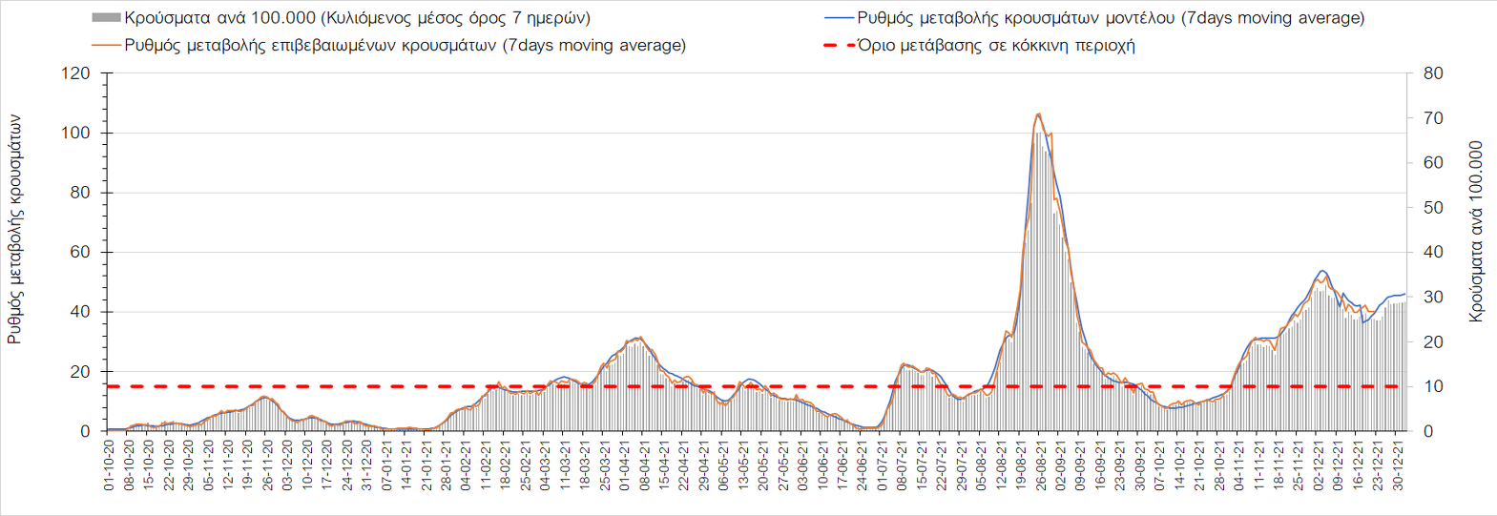
Σχήμα 18. Πορεία του ημερησίου αριθμού των κρουσμάτων (κυλιόμενος μέσος όρος 7 ημερών) στην Ηλεία
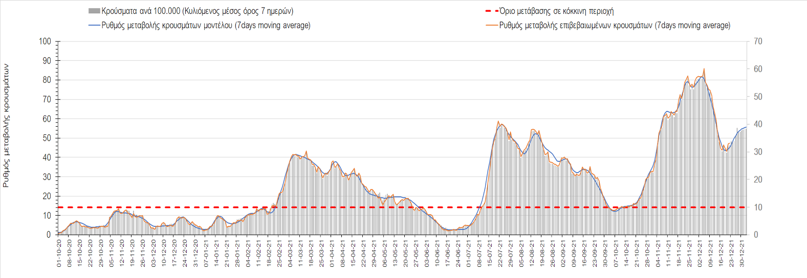
Σχήμα 19. Πορεία του ημερησίου αριθμού των κρουσμάτων (κυλιόμενος μέσος όρος 7 ημερών) στην Κορινθία
Στην Αιτωλοακαρνανία όπου εντοπίσθηκαν 62 κρούσματα σήμερα, παρατηρείται μικρότερος αριθμός κρουσμάτων σε σχέση με χθες, και επανέρχεται ξανά σε πτωτική τροχιά, παρά τις διακυμάνσεις που παρατηρούνται από μέρα σε μέρα (Σχήμα 20). Στην Εύβοια, με 102 κρούσματα σήμερα, παρατηρείται μεγαλύτερος αριθμός κρουσμάτων σε σχέση με χθες (Σχήμα 21), και η ανοδική πορεία συνεχίζει. Μικρότερο αριθμό κρουσμάτων είχαμε στη Βοιωτία όπου εντοπίστηκαν 45 κρούσματα σήμερα (Σχήμα 22), η πορεία ενώ ήταν πτωτική χαρακτηρίζεται από έντονες διακυμάνσεις και εξακολουθεί να βρίσκεται πάνω από το όριο χαρακτηρισμού ως περιοχή ανησυχίας, άνω του οποίου οριακά είναι πλέον η Φωκίδα, όπου εντοπίστηκαν 2 νέα κρούσματα σήμερα, και που αν και κινείται ήπια καθοδικά, παρουσιάζει διακυμάνσεις από μέρα σε μέρα (Σχήμα 23). Μεγαλύτερος σε σχέση με χθες ήταν ο αριθμός των κρουσμάτων στη Φθιώτιδα όπου εντοπίσθηκαν 69 κρούσματα σήμερα, όπου η πορεία αποκλιμάκωσης συνεχίζει με πολύ σημαντική επιβράδυνση, και εξακολουθεί να βρίσκεται πάνω από το όριο της περιοχής ανησυχίας (Σχήμα 24), ενώ ανοδική είναι η τάση στην Ευρυτανία, όπου σήμερα εντοπίστηκαν 12 νέα κρούσματα (Σχήμα 25).

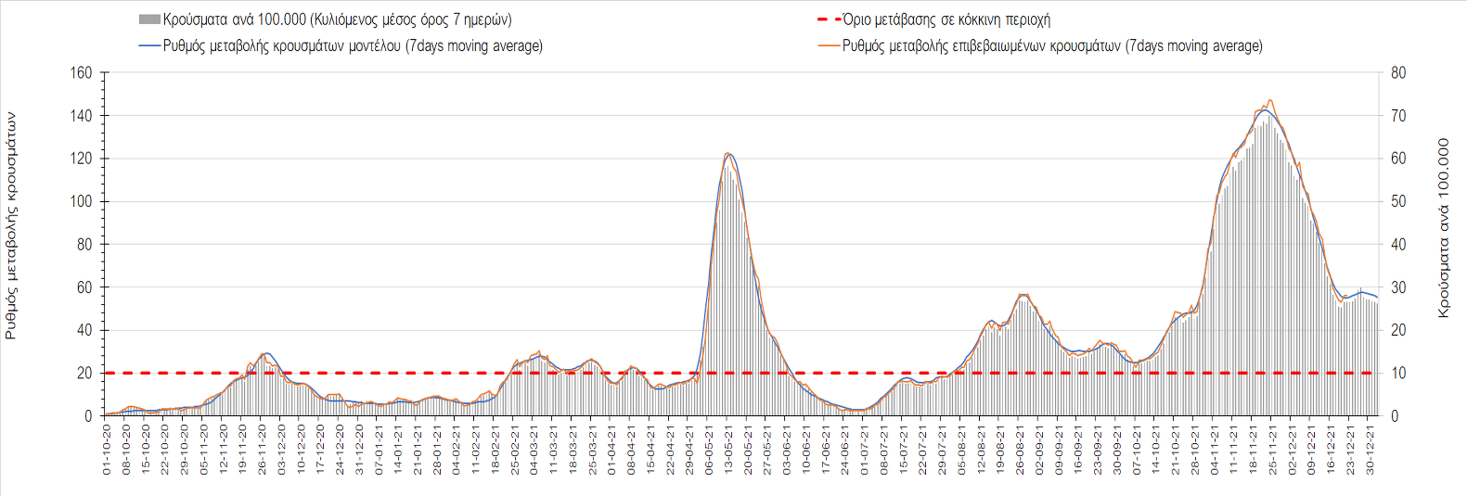
Σχήμα 20. Πορεία του ημερησίου αριθμού των κρουσμάτων (κυλιόμενος μέσος όρος 7 ημερών) στην Αιτωλοακαρνανία

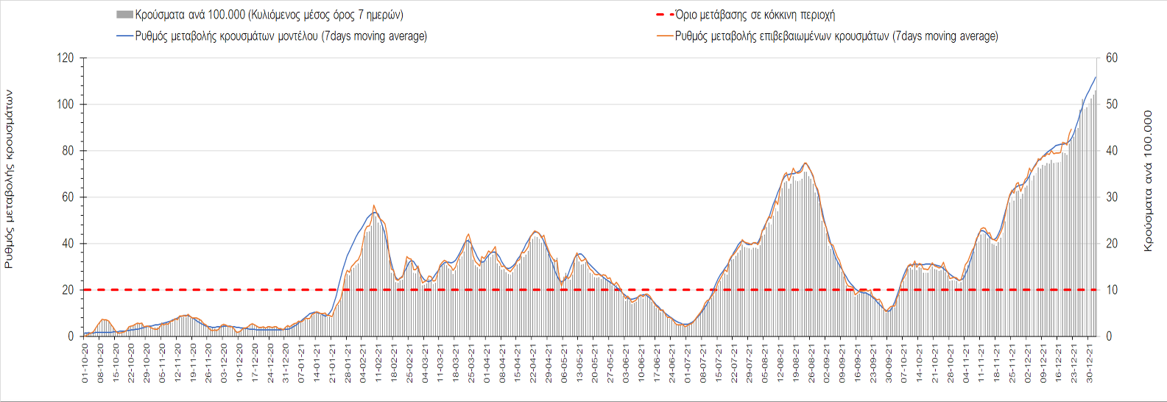
Σχήμα 21. Πορεία του ημερησίου αριθμού των κρουσμάτων (κυλιόμενος μέσος όρος 7 ημερών) στην Εύβοια

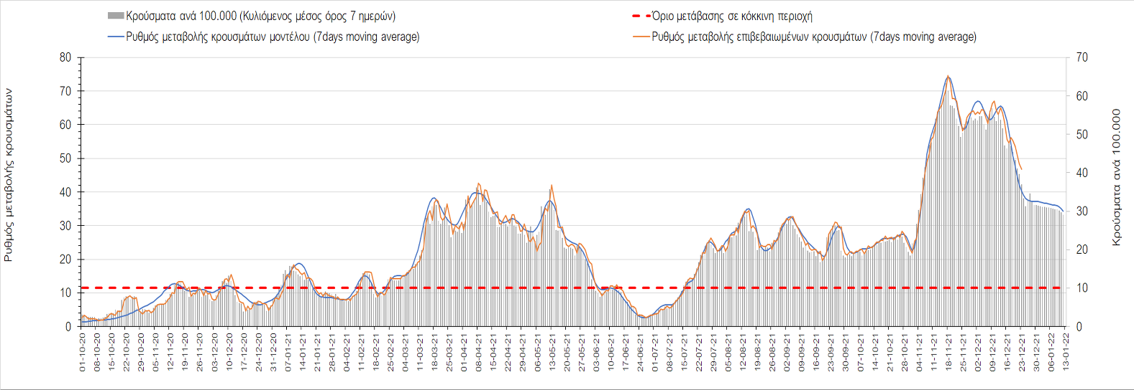
Σχήμα 22. Πορεία του ημερησίου αριθμού των κρουσμάτων (κυλιόμενος μέσος όρος 7 ημερών) στη Βοιωτία

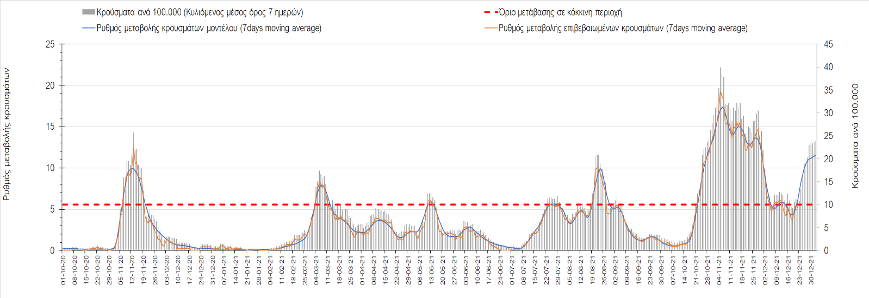
Σχήμα 23. Πορεία του ημερησίου αριθμού των κρουσμάτων (κυλιόμενος μέσος όρος 7 ημερών) στη Φωκίδα
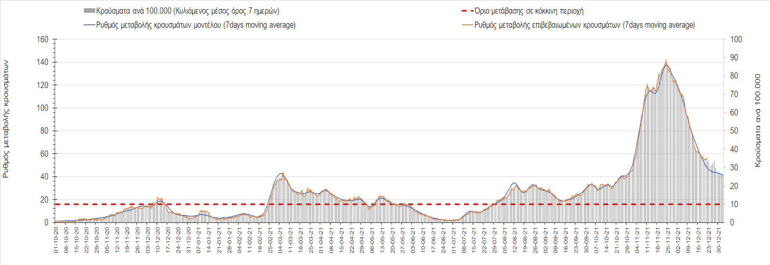
Σχήμα 24. Πορεία του ημερησίου αριθμού των κρουσμάτων (κυλιόμενος μέσος όρος 7 ημερών) στη Φθιώτιδα
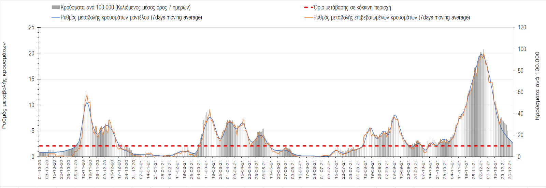
Σχήμα 25. Πορεία του ημερησίου αριθμού των κρουσμάτων (κυλιόμενος μέσος όρος 7 ημερών) στη Ευρυτανία
Αναφορικά με τις περιοχές της Ηπείρου, μικρότερος σε σχέση με χθες ήταν ο αριθμός των κρουσμάτων στα Ιωάννινα με 51 κρούσματα σήμερα (Σχήμα 26), όπου η πτωτική πορεία αν και παρουσιάζει διακυμάνσεις, συνεχίζει. Στη Θεσπρωτία (Σχήμα 27) σήμερα εντοπίστηκαν 12 κρούσματα, έχει διαμορφωθεί ξανά πτωτική πορεία, αλλά εξακολουθεί να βρίσκεται πάνω από το όριο της περιοχής ανησυχίας, όπως και στην Άρτα όπου εντοπίστηκαν 16 νέα κρούσματα σήμερα (Σχήμα 28). Στην Πρέβεζα, στην οποία εντοπίστηκαν 22 νέα κρούσματα σήμερα, έχει διαμορφωθεί ξανά ανοδική πορεία (Σχήμα 29).
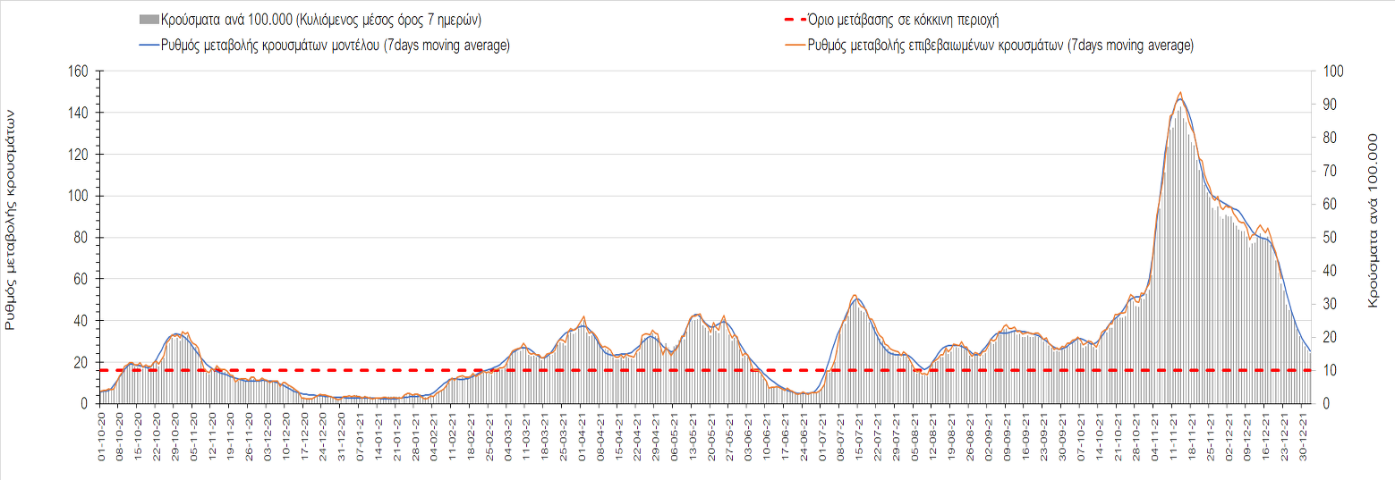
Σχήμα 26. Πορεία του ημερησίου αριθμού των κρουσμάτων (κυλιόμενος μέσος όρος 7 ημερών) στα Ιωάννινα
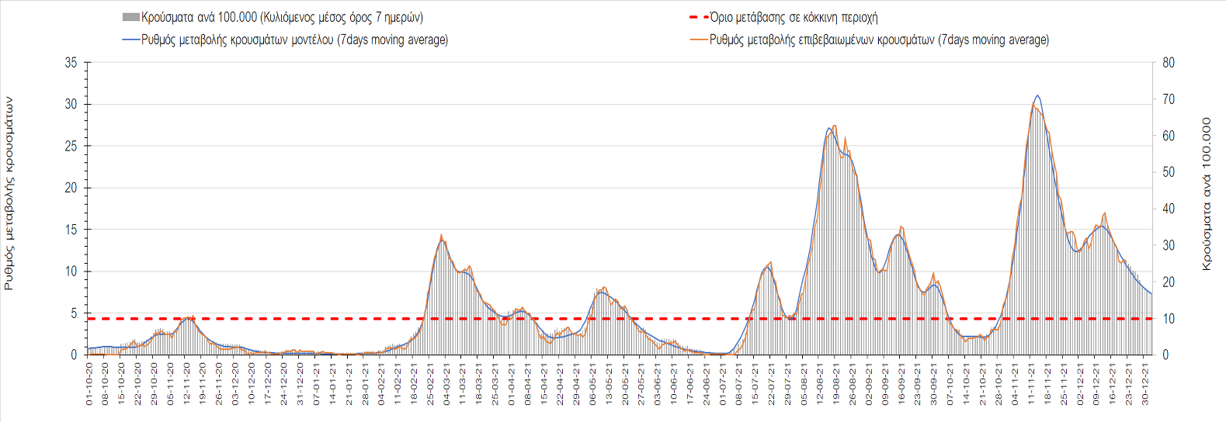
Σχήμα 27. Πορεία του ημερησίου αριθμού των κρουσμάτων (κυλιόμενος μέσος όρος 7 ημερών) στη Θεσπρωτία
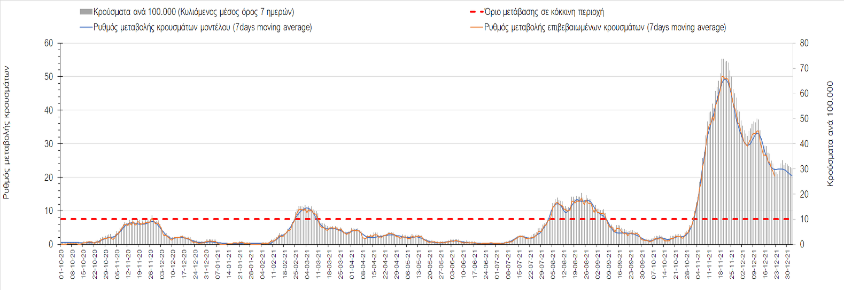
Σχήμα 28. Πορεία του ημερησίου αριθμού των κρουσμάτων (κυλιόμενος μέσος όρος 7 ημερών) στην Άρτα
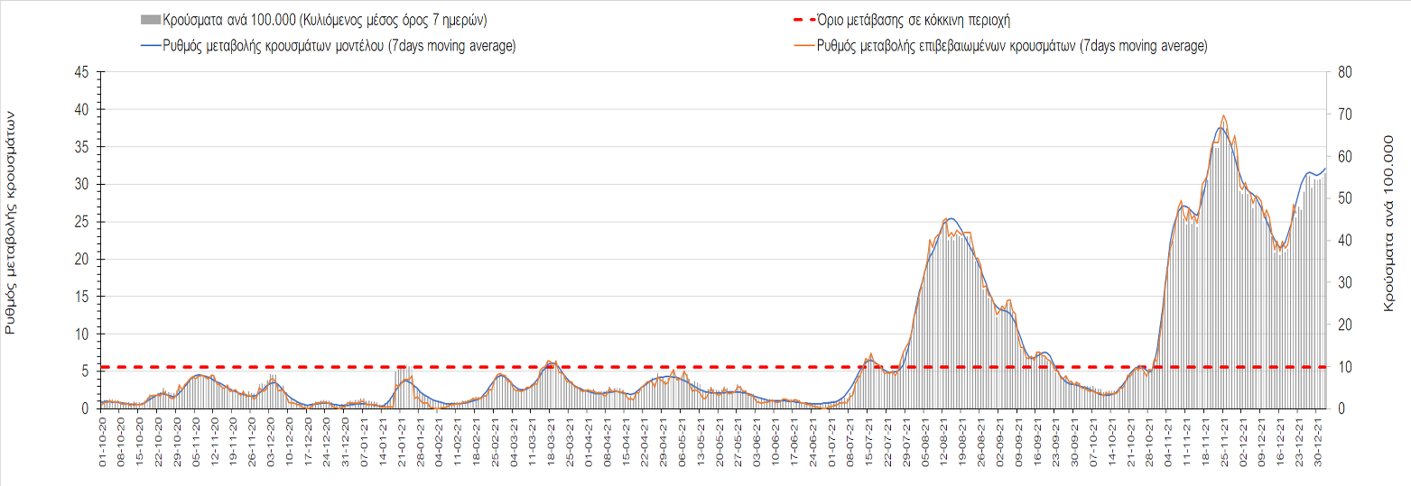
Σχήμα 29. Πορεία του ημερησίου αριθμού των κρουσμάτων (κυλιόμενος μέσος όρος 7 ημερών) στην Πρέβεζα
Όσον αφορά στις πόλεις της Βορείου Ελλάδας, αύξηση στον ημερήσιο αριθμό των κρουσμάτων παρατηρήθηκε στο Κιλκίς με 45 κρούσματα σήμερα (Σχήμα 35). Αντίθετα, μείωση στον ημερήσιο αριθμό των κρουσμάτων παρατηρήθηκε στα Γρεβενά με 6 κρούσματα σήμερα (Σχήμα 38), στη Φλώρινα με 31 κρούσματα σήμερα (Σχήμα 33), στην Κοζάνη με 116 κρούσματα σήμερα (Σχήμα 32), στη Δράμα με 33 κρούσματα σήμερα (Σχήμα 34), στην Πέλλα με 43 κρούσματα σήμερα (Σχήμα 31), στη Χαλκιδική με 27 κρούσματα σήμερα (Σχήμα 41), στην Πιερία με 55 κρούσματα σήμερα (Σχήμα 37), στην Ημαθία με 44 κρούσματα σήμερα (Σχήμα 30), στις Σέρρες με 90 κρούσματα σήμερα (Σχήμα 39), στην Καστοριά με 20 κρούσματα σήμερα (Σχήμα 40) και στην Καβάλα με 56 κρούσματα σήμερα (Σχήμα 36). Συνεχίζουν να προβληματίζουν οι περιοχές με ανοδική τάση, όπως η Πέλλα και η Καβάλα, ή επιβράδυνση της πτωτικής πορείας, όπως η Κοζάνη, η Δράμα, οι Σέρρες και τα Γρεβενά.

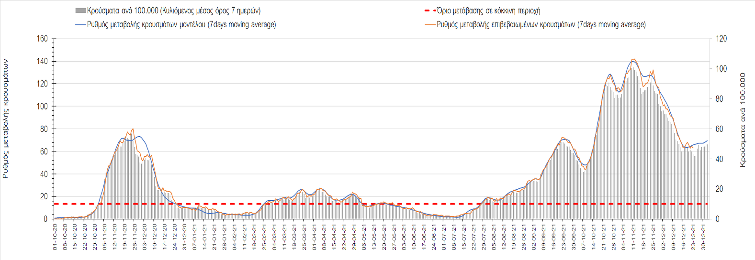
Σχήμα 30. Πορεία του ημερησίου αριθμού των κρουσμάτων (κυλιόμενος μέσος όρος 7 ημερών) στην Ημαθία
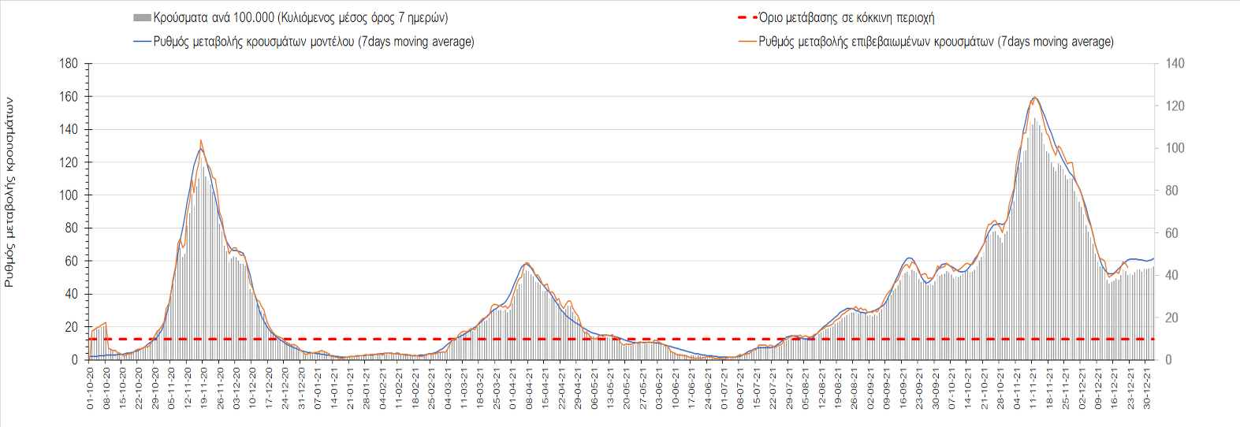
Σχήμα 31. Πορεία του ημερησίου αριθμού των κρουσμάτων (κυλιόμενος μέσος όρος 7 ημερών) στην Πέλλα
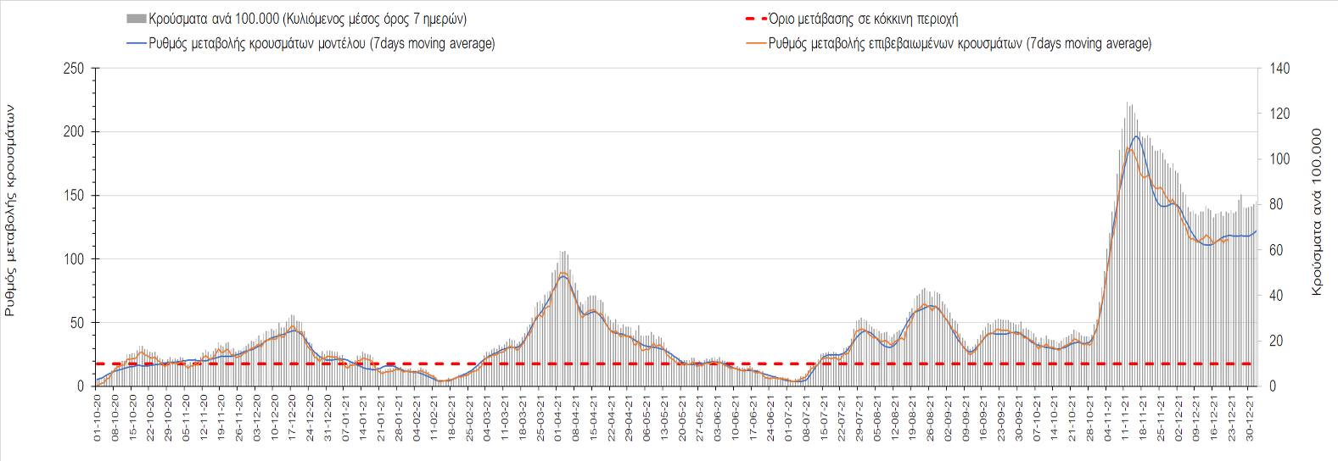
Σχήμα 32. Πορεία του ημερησίου αριθμού των κρουσμάτων (κυλιόμενος μέσος όρος 7 ημερών) στην Κοζάνη
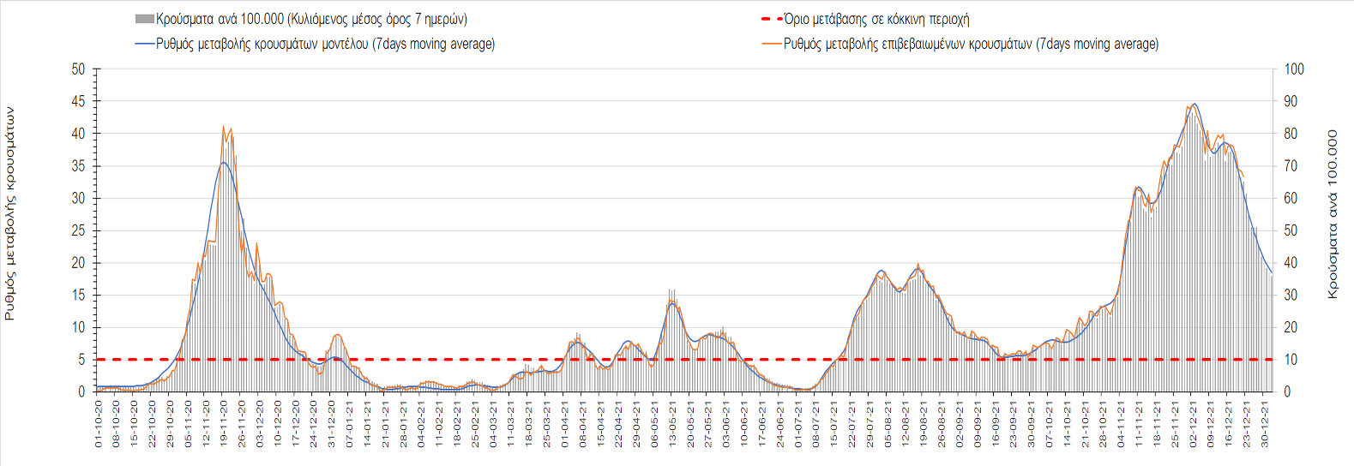
Σχήμα 33. Πορεία του ημερησίου αριθμού των κρουσμάτων (κυλιόμενος μέσος όρος 7 ημερών) στη Φλώρινα
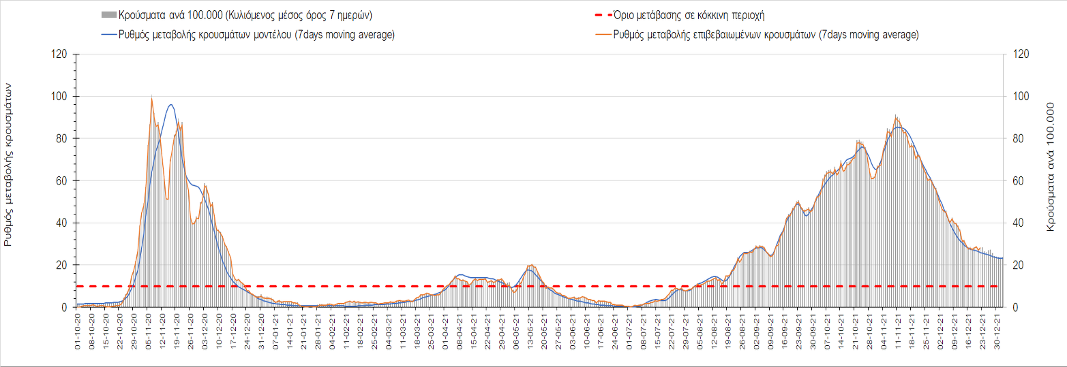
Σχήμα 34. Πορεία του ημερησίου αριθμού των κρουσμάτων (κυλιόμενος μέσος όρος 7 ημερών) στη Δράμα
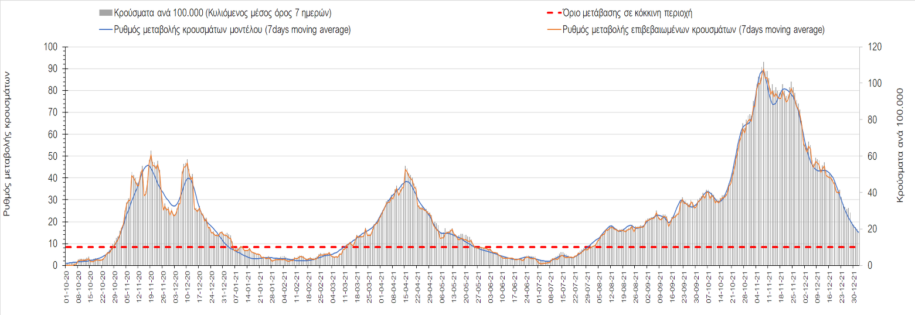
Σχήμα 35. Πορεία του ημερησίου αριθμού των κρουσμάτων (κυλιόμενος μέσος όρος 7 ημερών) στο Κιλκίς
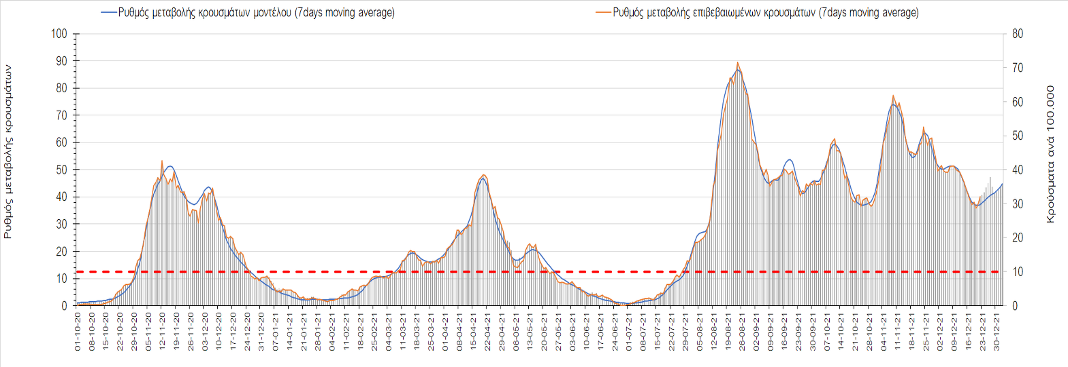
Σχήμα 36. Πορεία του ημερησίου αριθμού των κρουσμάτων (κυλιόμενος μέσος όρος 7 ημερών) στην Καβάλα

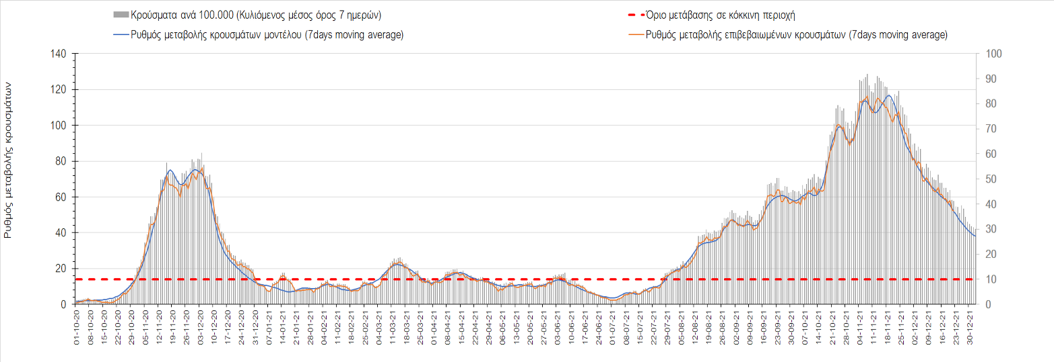
Σχήμα 37. Πορεία του ημερησίου αριθμού των κρουσμάτων (κυλιόμενος μέσος όρος 7 ημερών) στην Πιερία

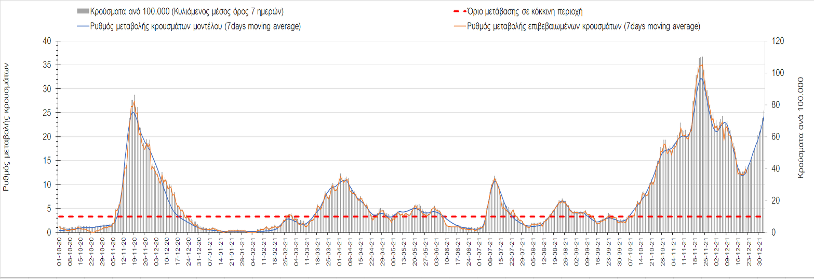
Σχήμα 38. Πορεία του ημερησίου αριθμού των κρουσμάτων (κυλιόμενος μέσος όρος 7 ημερών) στα Γρεβενά
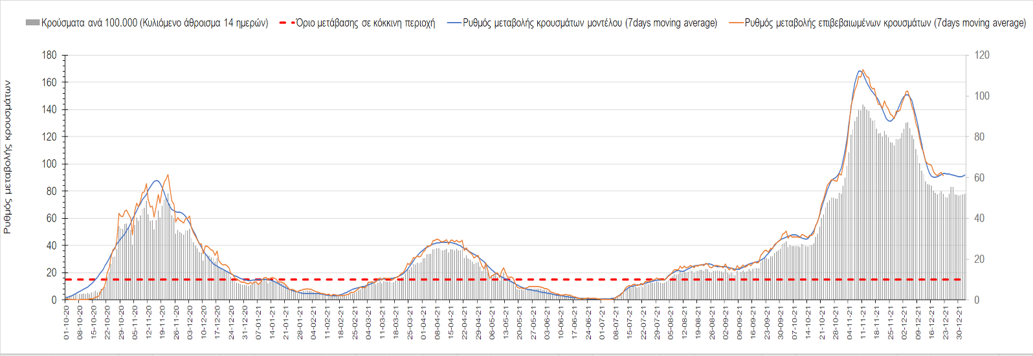
Σχήμα 39. Πορεία του ημερησίου αριθμού των κρουσμάτων (κυλιόμενος μέσος όρος 7 ημερών) στις Σέρρες

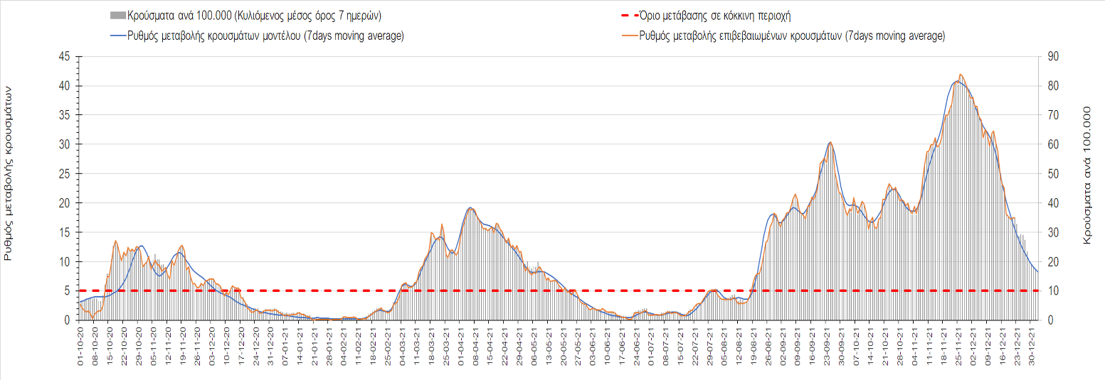
Σχήμα 40. Πορεία του ημερησίου αριθμού των κρουσμάτων (κυλιόμενος μέσος όρος 7 ημερών) στην Καστοριά

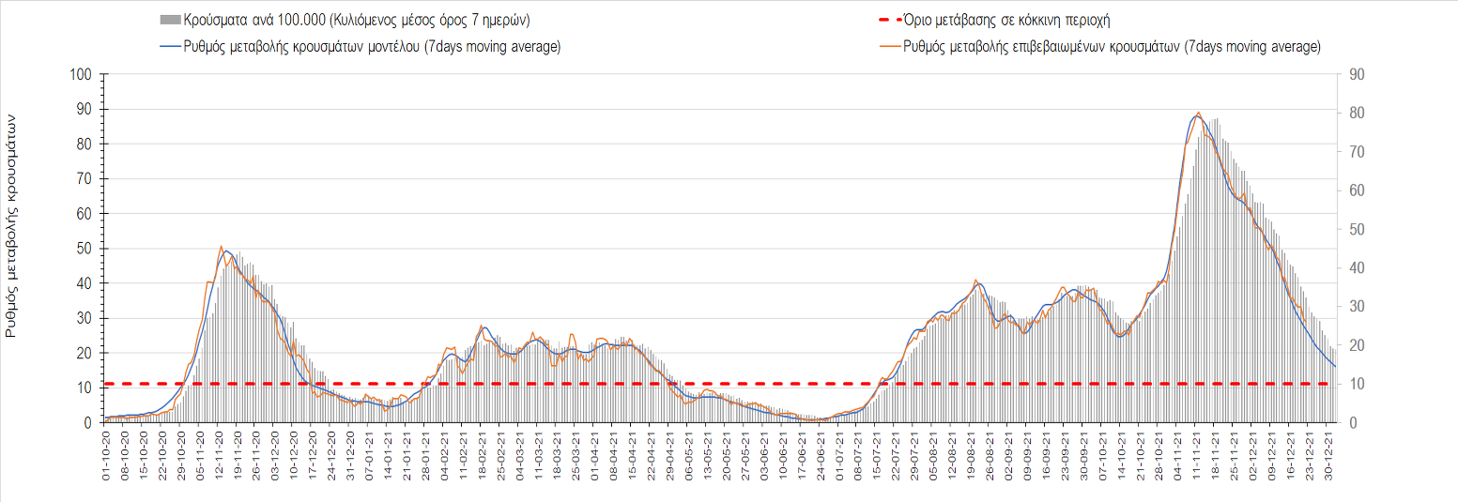
Σχήμα 41. Πορεία του ημερησίου αριθμού των κρουσμάτων (κυλιόμενος μέσος όρος 7 ημερών) στη Χαλκιδική
Όσον αφορά στη Θράκη, στη Ροδόπη σήμερα εντοπίστηκαν 44 κρούσματα (Σχήμα 42), παρατηρείται μικρότερος αριθμός κρουσμάτων σε σχέση με χθες, βρίσκεται πάνω από το όριο ανησυχίας και η πτωτική πορεία παρουσιάζει έντονες διακυμάνσεις, όπως και η Ξάνθη, όπου εντοπίστηκαν 37 κρούσματα σήμερα (Σχήμα 33). Στον Έβρο, όπου σήμερα εντοπίσθηκαν 46 κρούσματα, συνεχίζει η πορεία αποκλιμάκωσης (Σχήμα 44).
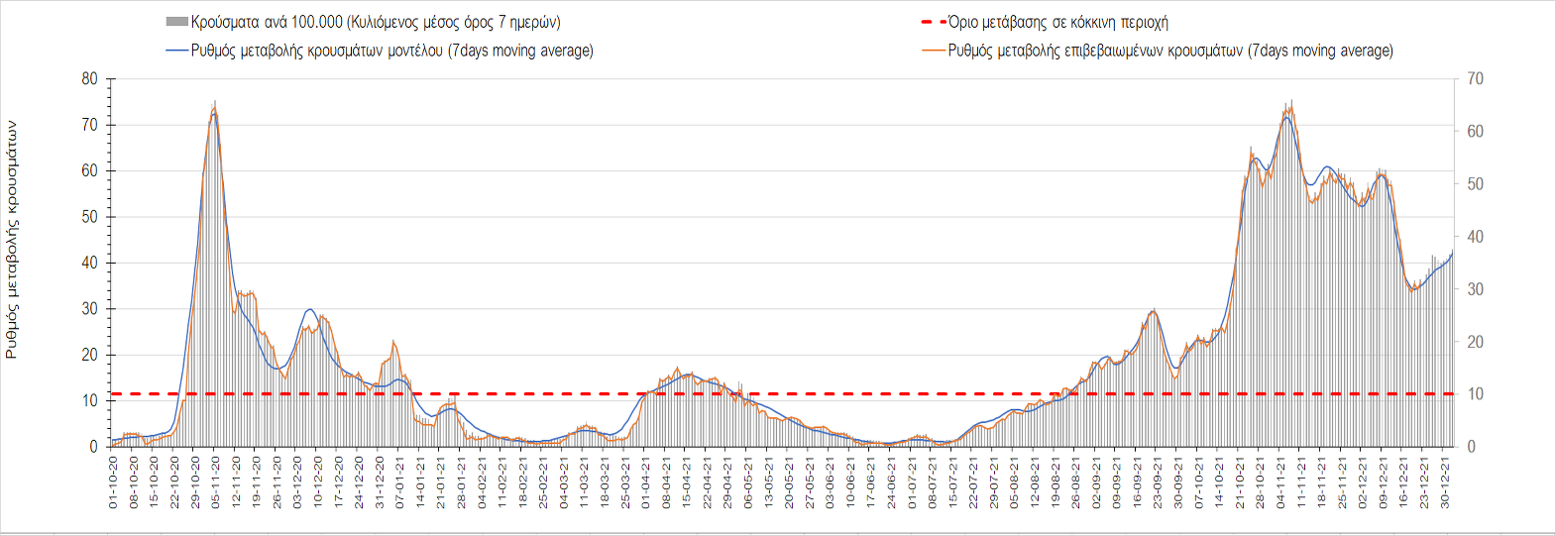
Σχήμα 42. Πορεία του ημερησίου αριθμού των κρουσμάτων (κυλιόμενος μέσος όρος 7 ημερών) στη Ροδόπη
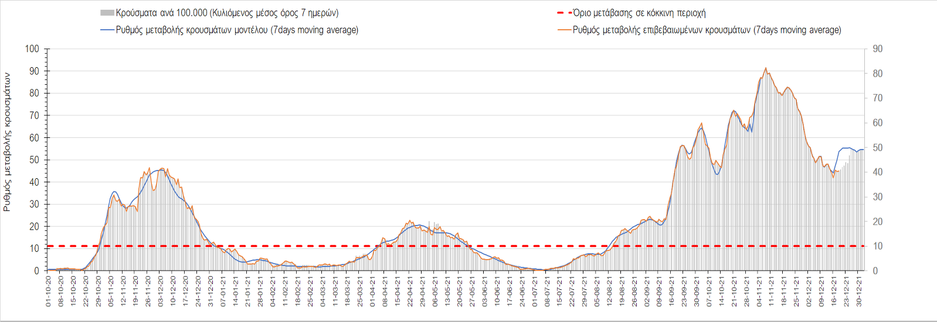
Σχήμα 43. Πορεία του ημερησίου αριθμού των κρουσμάτων (κυλιόμενος μέσος όρος 7 ημερών) στην Ξάνθη
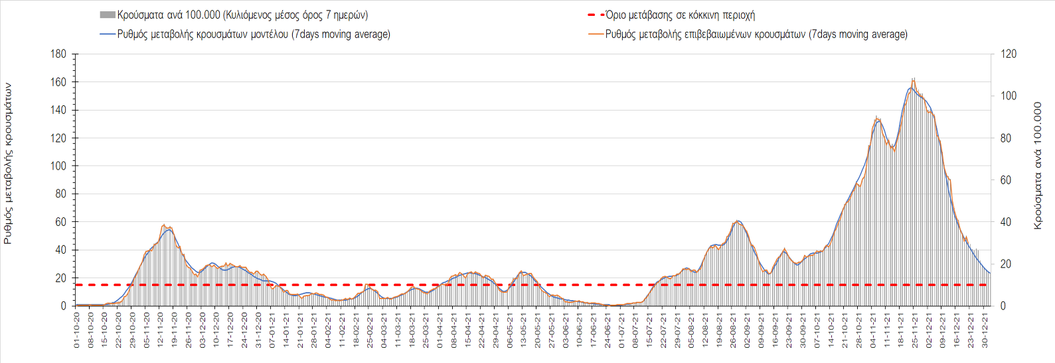
Σχήμα 44. Πορεία του ημερησίου αριθμού των κρουσμάτων (κυλιόμενος μέσος όρος 7 ημερών) στον Έβρο
Στο Ηράκλειο, όπου εντοπίστηκαν 115 κρούσματα σήμερα, παρατηρείται μικρότερος αριθμός σε σχέση με χθες, επανήλθε σε πτωτική ήπια πορεία, αλλά συνεχίζει να βρίσκεται πάνω από το όριο χαρακτηρισμού ως περιοχής ανησυχίας (Σχήμα 45). Αντίθετα, στα Χανιά με 149 κρούσματα σήμερα, παρατηρείται συνέχιση της ανοδικής πορείας με εντονότερο ρυθμό από αυτόν που υπαγορεύει το μοντέλο, δημιουργώντας και εδώ υποψίες για αυξημένη διασπορά του στελέχους Ο (Σχήμα 46). Μεγαλύτερος αριθμός κρουσμάτων παρατηρείται στο Ρέθυμνο σήμερα με 56 κρούσματα, η ήπια ανοδική πορεία συνεχίζει, και εξακολουθεί να παραμένει πάνω από το όριο χαρακτηρισμού ως περιοχής ανησυχίας (Σχήμα 47). Στο Λασίθι σήμερα παρατηρείται μικρότερος αριθμός κρουσμάτων σε σχέση με χθες, καθώς εντοπίστηκαν 6 κρούσματα (Σχήμα 48), συνεχίζει η πτωτική πορεία, αλλά εξακολουθεί να βρίσκεται πάνω από το όριο χαρακτηρισμού ως περιοχή ανησυχίας.

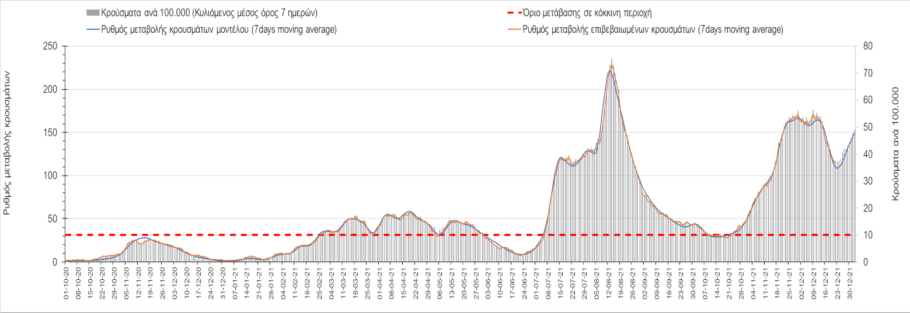
Σχήμα 45. Πορεία του ημερησίου αριθμού των κρουσμάτων (κυλιόμενος μέσος όρος 7 ημερών) στο Ηράκλειο
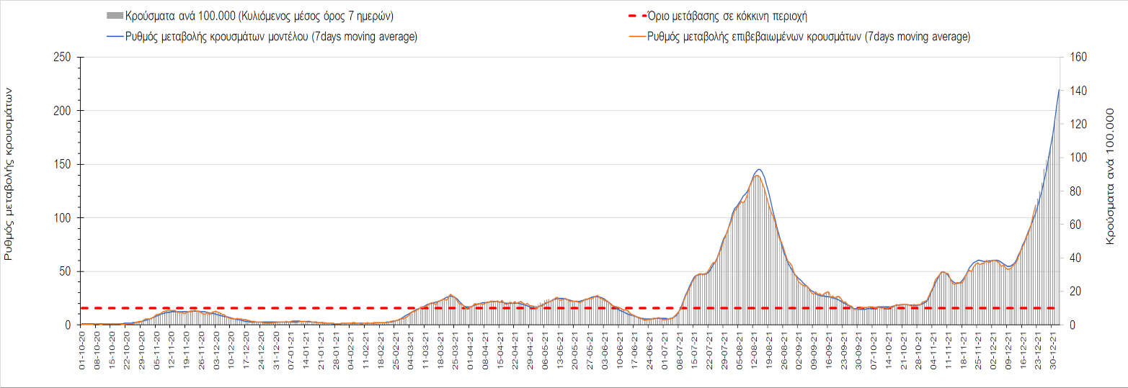
Σχήμα 46. Πορεία του ημερησίου αριθμού των κρουσμάτων (κυλιόμενος μέσος όρος 7 ημερών) στα Χανιά
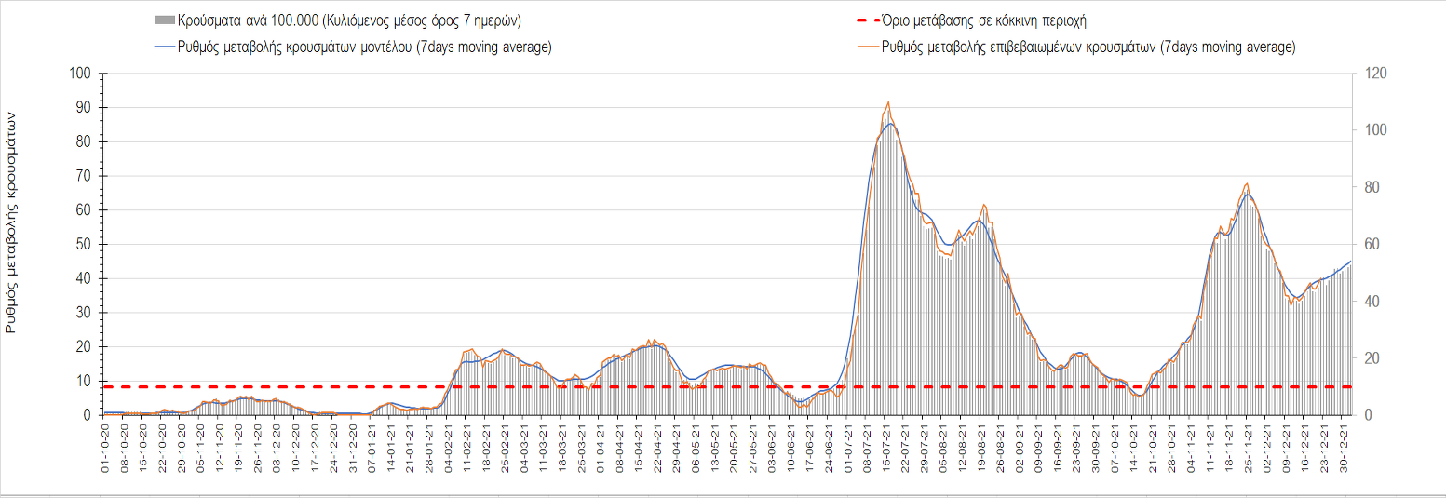
Σχήμα 47. Πορεία του ημερησίου αριθμού των κρουσμάτων (κυλιόμενος μέσος όρος 7 ημερών) στο Ρέθυμνο
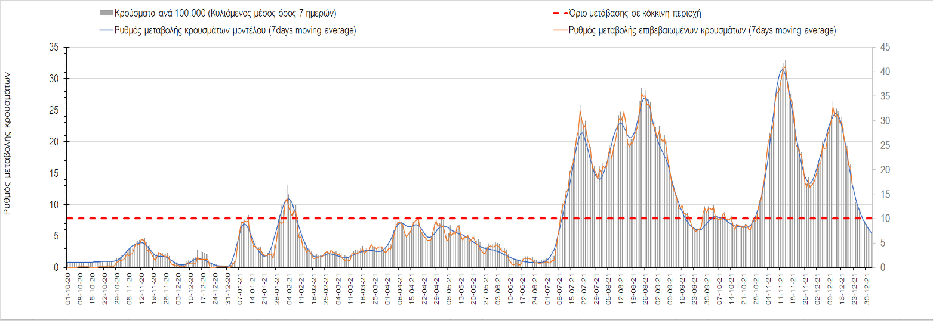
Σχήμα 48. Πορεία του ημερησίου αριθμού των κρουσμάτων (κυλιόμενος μέσος όρος 7 ημερών) στο Λασίθι
Στη Λέσβο σήμερα, εντοπίστηκαν 95 νέα κρούσματα, βρίσκεται πάνω από το όριο της περιοχής ανησυχίας, και συνεχίζει η πιο πρόσφατη ανοδική τάση (Σχήμα 49), όπως πλέον ξανά και η Κέρκυρα, όπου εντοπίστηκαν 71 κρούσματα (Σχήμα 50). Στη Χίο όπου εντοπίστηκαν 7 νέα κρούσματα σήμερα, παρατηρούνται έντονες διακυμάνσεις στην πτωτική πορεία, και συνεχίζει να βρίσκεται υπό του ορίου της περιοχής ανησυχίας (Σχήμα 51). Στη Θάσο, όπου σήμερα εντοπίστηκαν 2 νέα κρούσματα, η πορεία είναι για την ώρα πτωτική με διακυμάνσεις, και βρίσκεται στο όριο χαρακτηρισμού ως περιοχή ανησυχίας (Σχήμα 52). Στη Ζάκυνθο, όπου εντοπίστηκαν 2 κρούσματα σήμερα, συνεχίζει η πτωτική πορεία (Σχήμα 53). Στην Πάρο εντοπίστηκαν 2 νέα κρούσματα (Σχήμα 54) και η συνολική πορεία συνεχίζει σε ήπια πτώση, οπότε συνεχίζει να βρίσκεται υπό του ορίου χαρακτηρισμού ως περιοχή ανησυχίας, ενώ στη Μύκονο, όπου εντοπίστηκαν 3 νέα κρούσματα, περιέρχεται σε ήπια πτωτική πορεία (Σχήμα 55). Στη Σαντορίνη που εντοπίστηκαν 4 νέα κρούσματα σήμερα, η πορεία είναι πάλι πτωτική, αλλά με διακυμάνσεις από μέρα σε μέρα (Σχήμα 56), ενώ η Ρόδος, όπου εντοπίστηκαν 40 κρούσματα σήμερα, έχει επανέλθει σε καθοδική πορεία (Σχήμα 57).

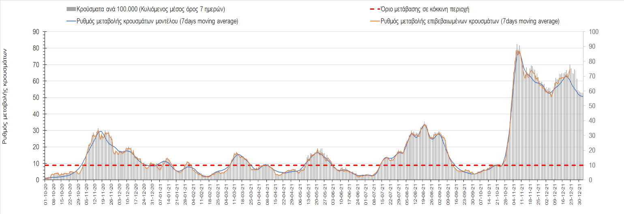
Σχήμα 49. Πορεία του ημερησίου αριθμού των κρουσμάτων (κυλιόμενος μέσος όρος 7 ημερών) στη Λέσβο
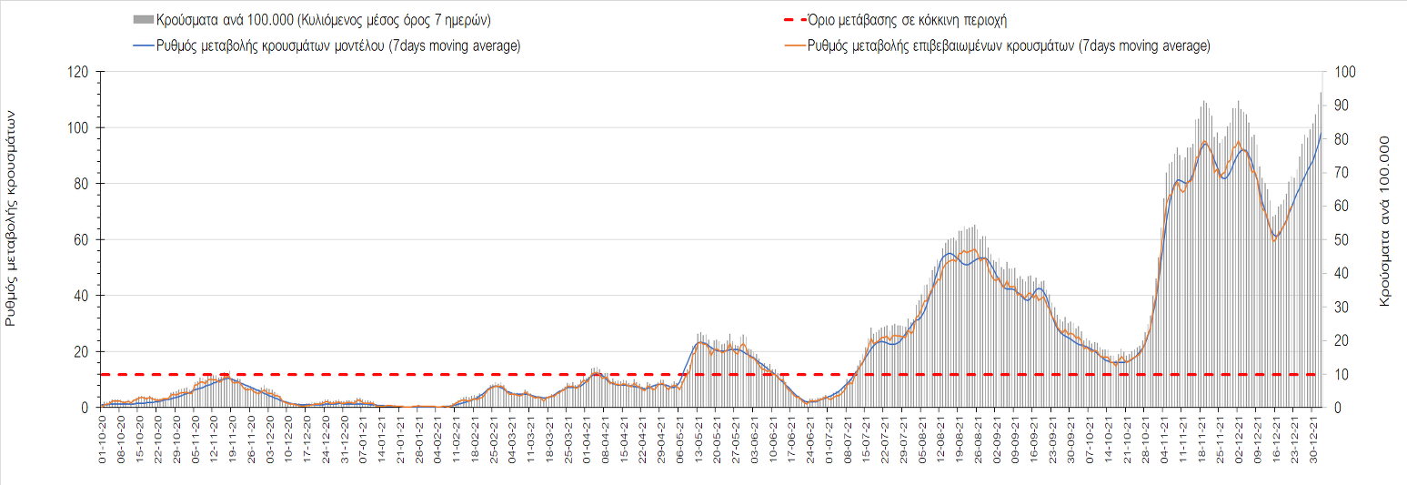
Σχήμα 50. Πορεία του ημερησίου αριθμού των κρουσμάτων (κυλιόμενος μέσος όρος 7 ημερών) στην Κέρκυρα

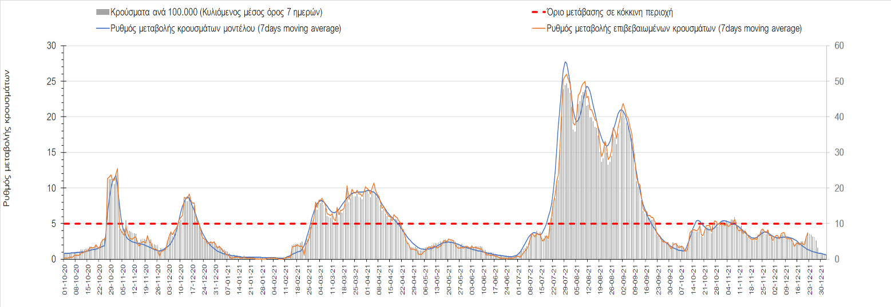
Σχήμα 51. Πορεία του ημερησίου αριθμού των κρουσμάτων (κυλιόμενος μέσος όρος 7 ημερών) στη Χίο

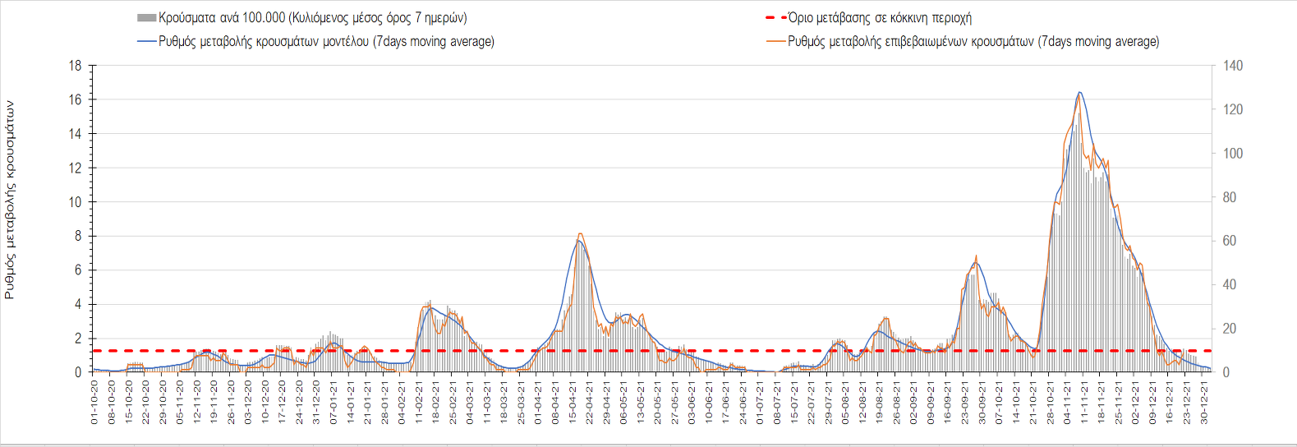
Σχήμα 52. Πορεία του ημερησίου αριθμού των κρουσμάτων (κυλιόμενος μέσος όρος 7 ημερών) στην Θάσο

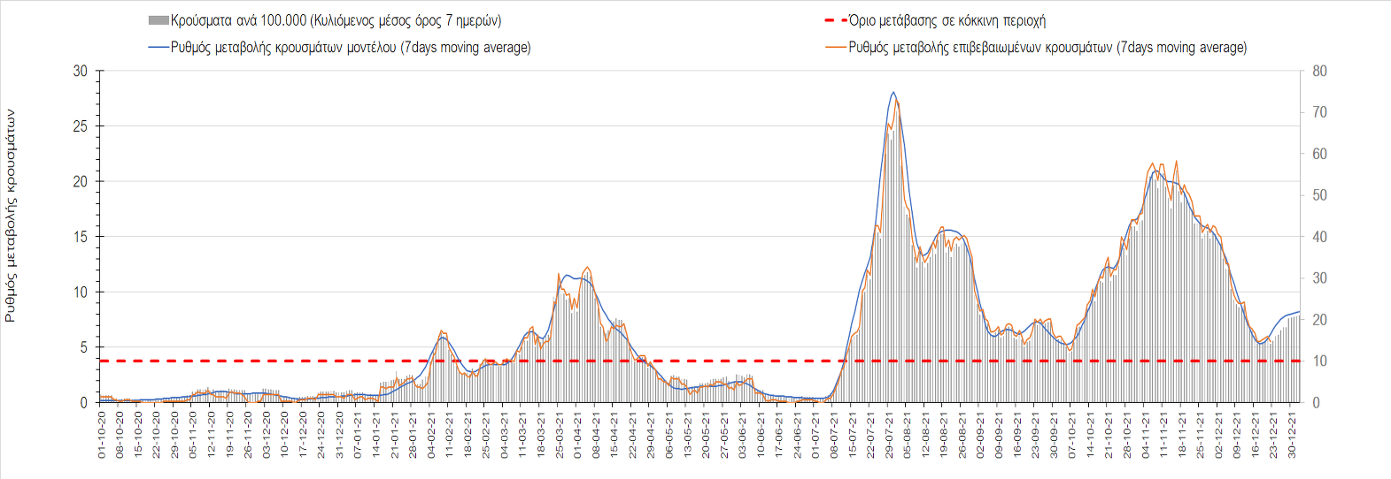
Σχήμα 53. Πορεία του ημερησίου αριθμού των κρουσμάτων (κυλιόμενος μέσος όρος 7 ημερών) στη Ζάκυνθο

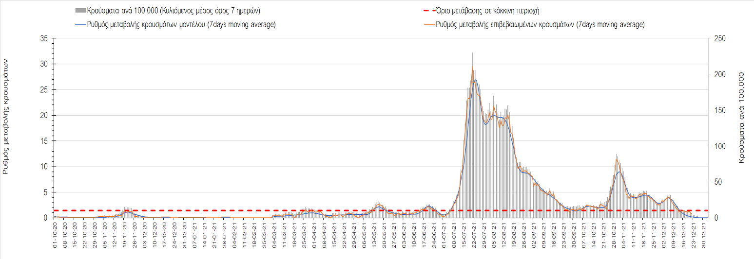
Σχήμα 54. Πορεία του ημερησίου αριθμού των κρουσμάτων (κυλιόμενος μέσος όρος 7 ημερών) στην Πάρο

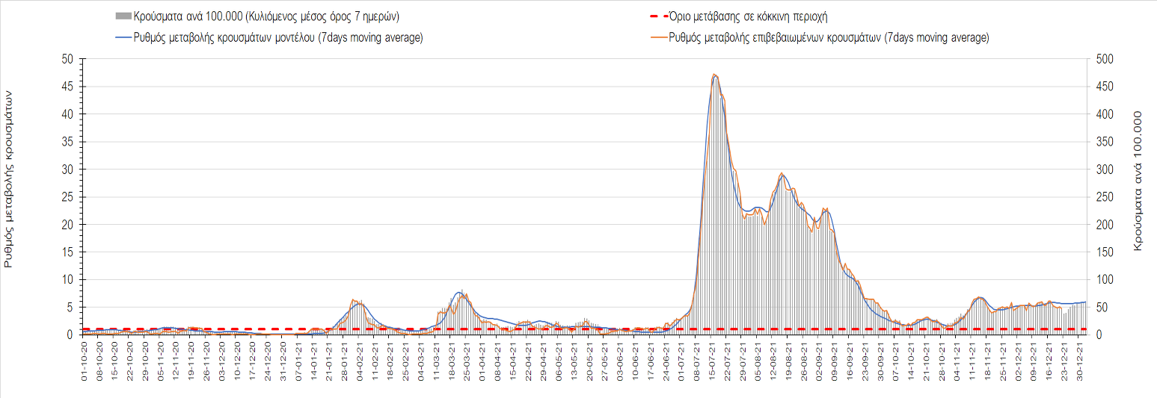
Σχήμα 55. Πορεία του ημερησίου αριθμού των κρουσμάτων (κυλιόμενος μέσος όρος 7 ημερών) στη Μύκονο

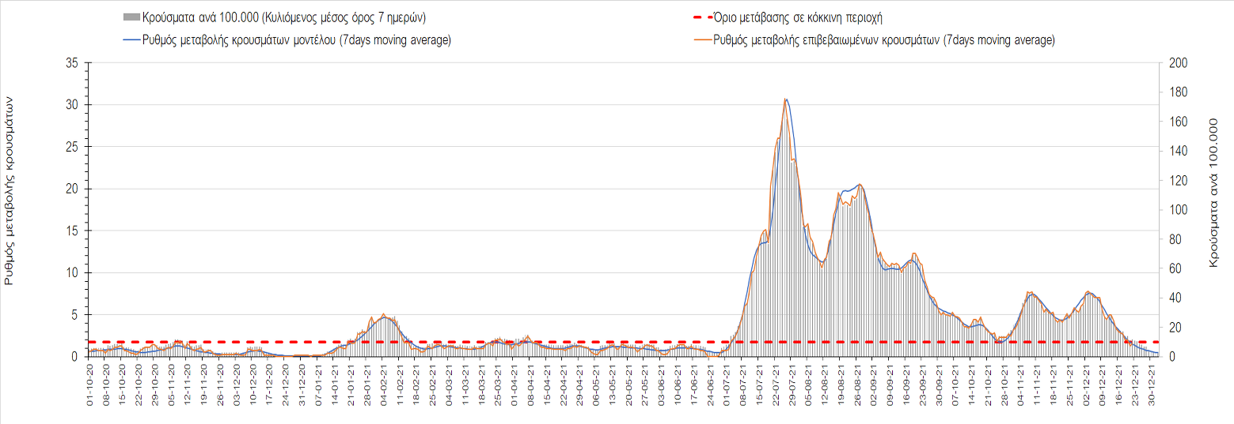
Σχήμα 56. Πορεία του ημερησίου αριθμού των κρουσμάτων (κυλιόμενος μέσος όρος 7 ημερών) στην Σαντορίνη

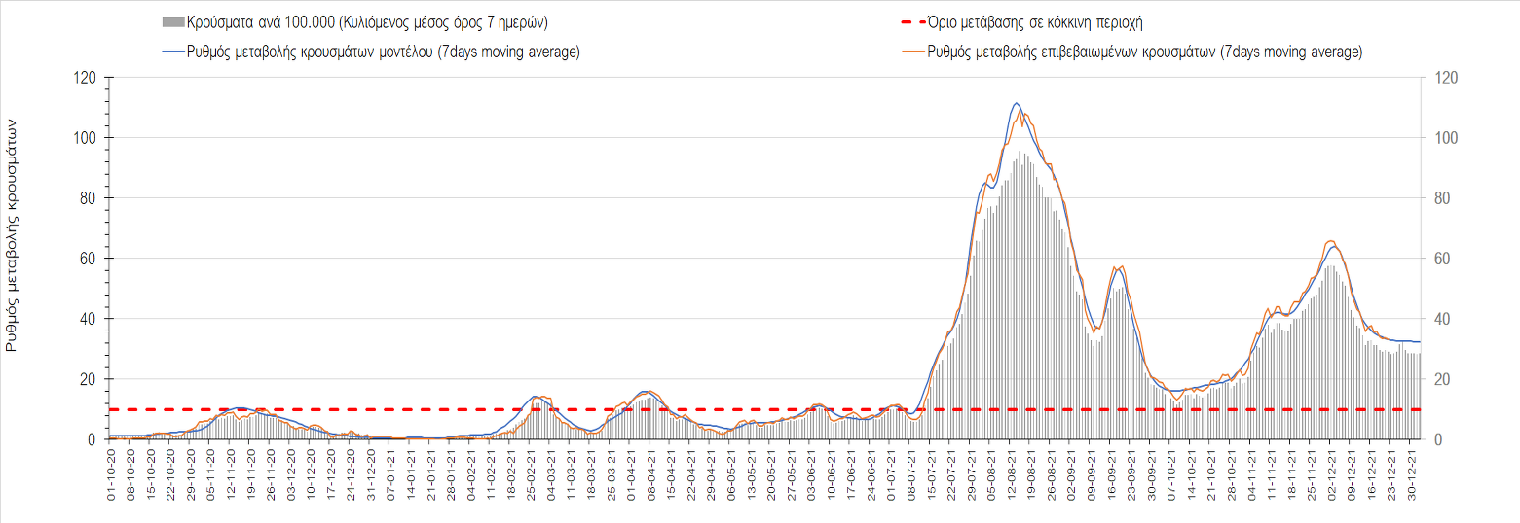
Σχήμα 57. Πορεία του ημερησίου αριθμού των κρουσμάτων (κυλιόμενος μέσος όρος 7 ημερών) στην Ρόδο

Συμπεράσματα: Με βάση τα σημερινά αποτελέσματα, σε σχέση με χθες, έχουμε λίγο υψηλότερο αριθμό των ασθενών σε κρίσιμη κατάσταση (διασωληνωμένοι σε ΜΕΘ), και μείωση του αριθμού των θανάτων από COVID-19. Σε πανελλαδικό επίπεδο ο κυλιόμενος εβδομαδιαίος μέσος όρος του δείκτη θετικότητας διαμορφώθηκε στο 1,6% (η ημερήσια τιμή σήμερα είναι 2,3%) ενώ ο κυλιόμενος εβδομαδιαίος μέσος όρος του πραγματικού αριθμού αναπαραγωγής R_{t} (δηλαδή ο αριθμός των ατόμων που ένας φορέας μπορεί να επιμολύνει) αυξήθηκε σημαντικά στο 0,96 (R_{t} κάτω από τη μονάδα υποδηλώνει μείωση της διασποράς του ιού στην κοινότητα).
O πραγματικός αριθμός αναπαραγωγής R_{t} ανά περιφερειακή ενότητα της χώρας παρουσιάζεται στο Σχήμα 58.
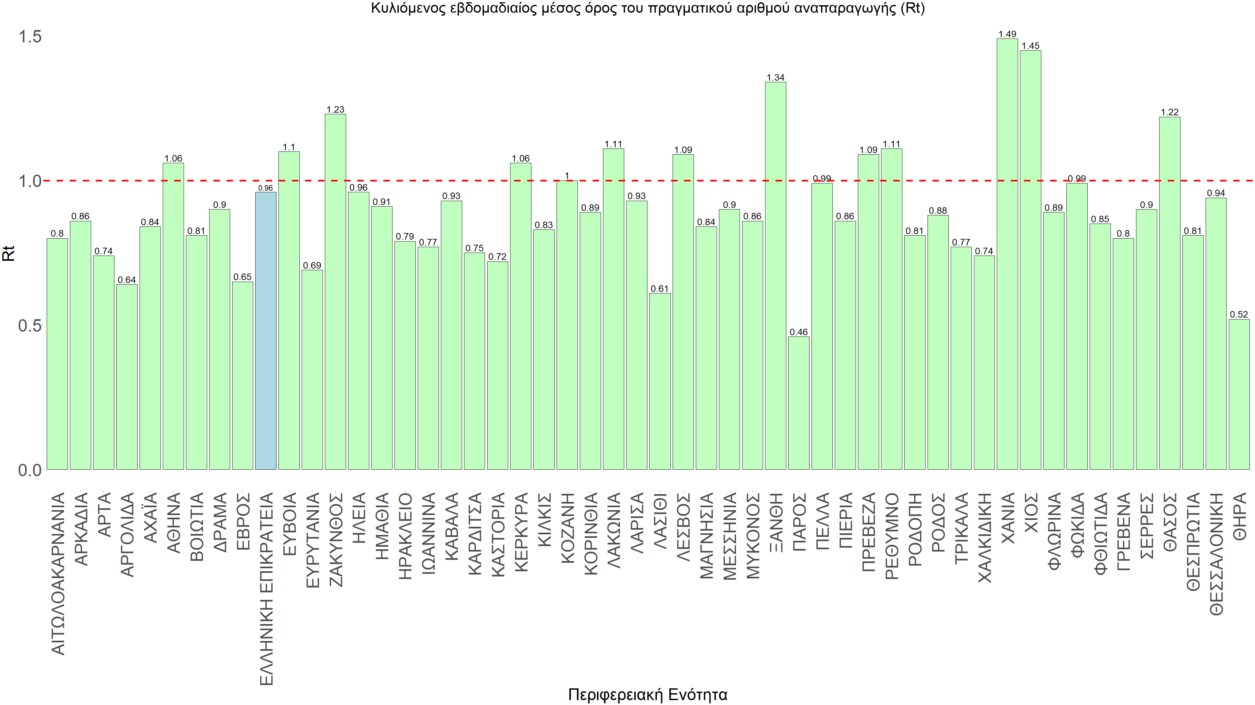
Σχήμα 58. Πραγματικός αριθμός αναπαραγωγής R_{t}
Η πτωτική τάση που είχε διαμορφωθεί εδώ και τρεις εβδομάδες, δυστυχώς πλέον αναστρέφεται, λόγω της διασπορά του στελέχους Ο στην κοινότητα, και αντικατοπτρίζεται στον ημερήσιο αριθμό των κρουσμάτων (κυλιόμενος μέσος όρος 7 ημερών), ο οποίος πέρασε ξανά τις 4600 (4627). Αξίζει να σημειωθεί ότι η πτωτική τάση που είχε παρατηρηθεί, οφείλονταν στο συνδυασμό των επιπέδων ανοσίας του πληθυσμού (επίκτητη και φυσική), αλλά και στον πολύ μεγάλο αριθμό των τεστ συνολικά (μοριακά και rapid), αλλά και των self- test που πραγματοποιούνται καθημερινά, των οποίων ο αριθμός έχει φθάσει σε ημερήσια βάση τις 700.000. Αυτό είναι πρακτικά ισοδύναμο με το στόχο που είχαμε όταν ζητούσαμε την αύξηση των self-test στις 600.000 (συν επιπλέον τα τεστ του ΕΟΔΥ σε ημερήσια βάση), και που θα συντελέσει σε διαχειρίσιμη επιδημιολογικά εικόνα στους επόμενους μήνες. Όσον αφορά τη διαμόρφωση της ανοσίας, αξίζει να επισημανθεί ότι η επιτάχυνση των νέων εμβολιασμών είναι θετική εξέλιξη, και εάν τηρηθούν τα υπάρχοντα μέτρα, διαμορφώνονται θετικές προοπτικές καθώς οδεύουμε προς το τέλος του έτους. Αντίστοιχα όμως, θα πρέπει να εξασφαλιστεί η διατήρηση της ανοσίας στους ήδη εμβολιασμένους που έχουν ξεπεράσει το εξάμηνο από τον εμβολιασμό και με της δεύτερη δόση με τη χορήγηση της τρίτης δόσης, έτσι ώστε να μην αντισταθμιστούν οι νέοι εμβολιασμοί, από άτομα στα οποία θα έχει παρέλθει η ανοσία. Επιπλέον, η αποτελεσματικότητα των συνδυαστικών αυτών εργαλείων πρόληψης της διασποράς, θα πρέπει να αποτελέσει οδηγό για την αντιμετώπιση του επερχόμενου κύματος της μετάλλαξης Ο. Σε αυτό το πλαίσιο μια δέσμη μέτρων περιορισμού της δυνατότητας μετάδοσης του ιού διαρκείας ενός μήνα από την αρχή του 2022, θα μπορούσε να εξασφαλίσει προσωρινό περιορισμό της διασποράς, με στόχο τη σημαντική επέκταση του ποσοστού εμβολιασμού στο ενδιάμεσο διάστημα για μακρόχρονη προστασία της δημόσιας και ατομικής υγείας.
Επιπλέον, εν όψει των γιορτών, καλό θα ήταν να επιβληθεί αυστηρότερη τήρηση των μέτρων προστασίας με υποχρεωτική τήρηση της απόστασης των 2 μέτρων και χρήση της μάσκας (ΚΝ94, ΚΝ95 ή διπλή μάσκα) παντού.
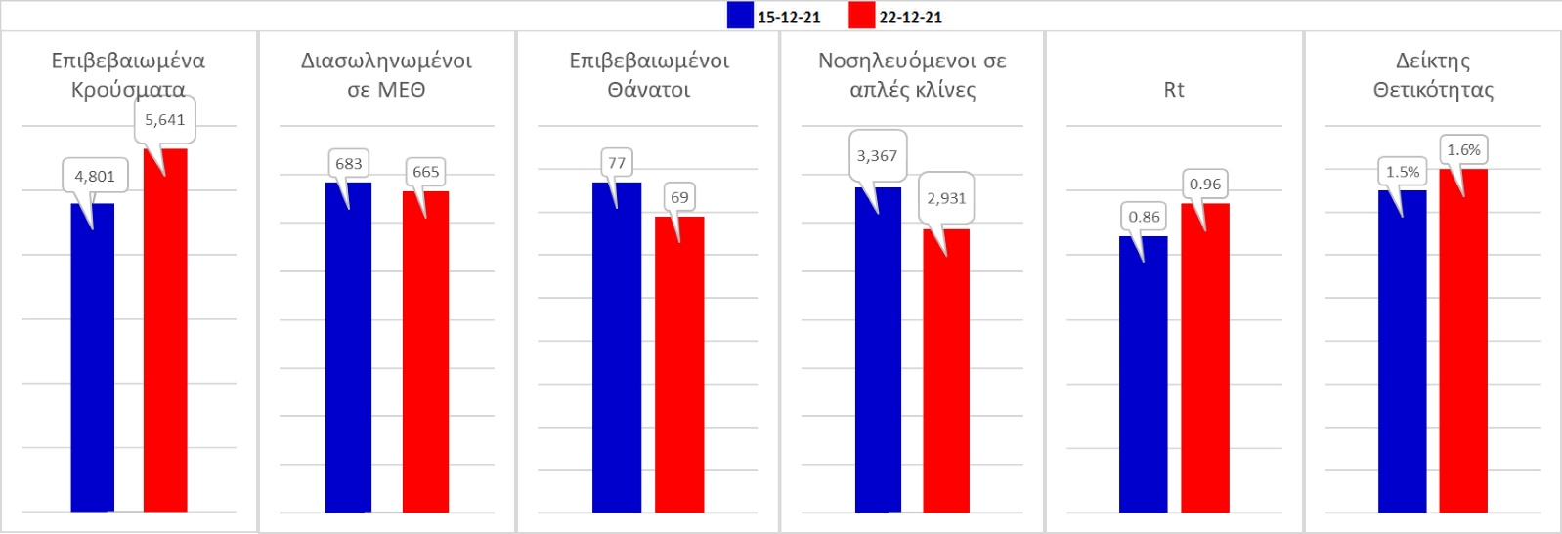
Σχήμα 59. Συγκριτικά αποτελέσματα της επιδημιολογικής εικόνας της σημερινής Τετάρτης (22/12/2021) σε σχέση με την προηγούμενη (15/12/2021)
Η επιδημιολογική εικόνα σήμερα σε σχέση με την προηγούμενη Τετάρτη, παρουσιάζεται στα συγκριτικά συγκεντρωτικά αποτελέσματα που δίνονται στο Σχήμα 59.
Όσον αφορά επιμέρους περιοχές, όλες (εκτός της Χίου και της Θάσου) βρίσκονται ακόμα πάνω από το όριο χαρακτηρισμού ως περιοχές ανησυχίας. Η συγκεντρωτική εικόνα των επιμέρους περιοχών παρουσιάζεται στο Σχήμα 60.
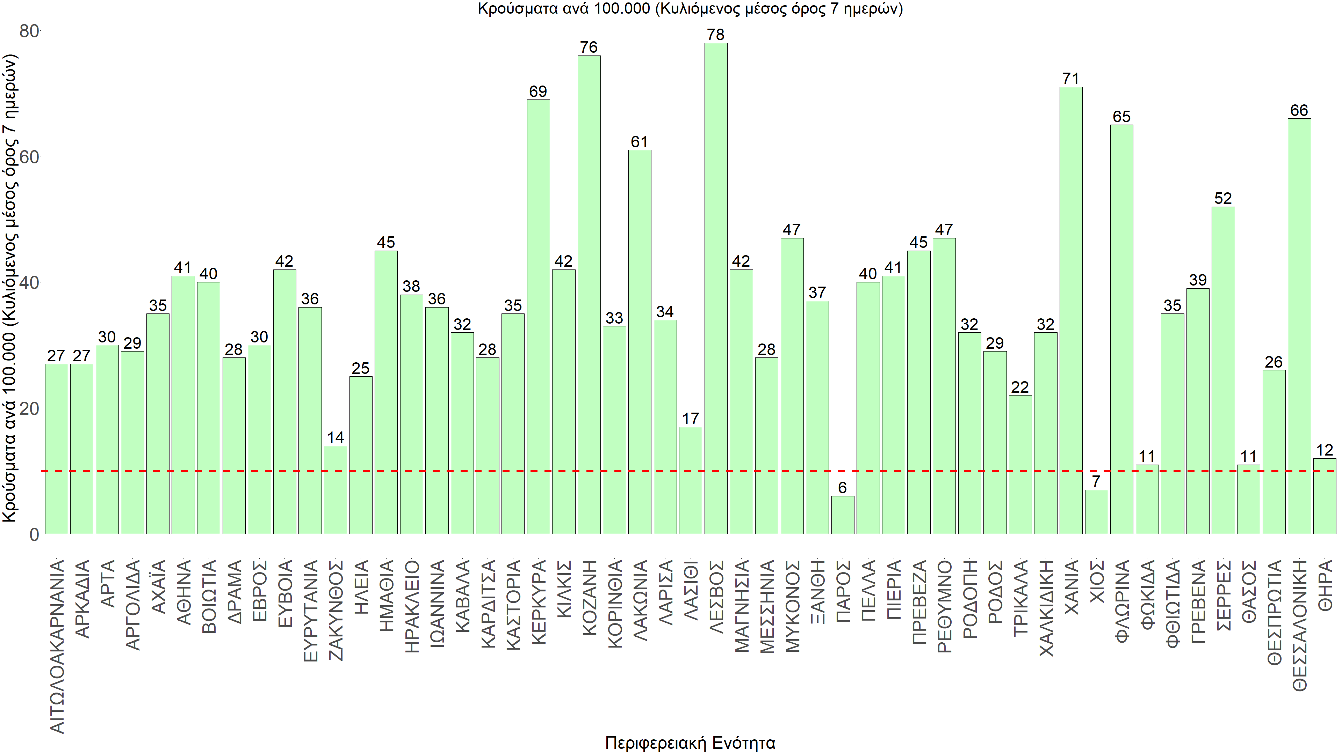
Σχήμα 60. Συγκεντρωτική εικόνα των νέων κρουσμάτων ανά 100.000 κατοίκους (κυλιόμενος μέσος όρος 7 ημερών) των επιμέρους περιοχών
Η αποτύπωση των τάσεων στις επιμέρους περιοχές, παρουσιάζεται στο Σχήμα 61, όπου παρουσιάζεται ο ρυθμός μεταβολής των νέων κρουσμάτων ανά 100.000 κατοίκους (κυλιόμενος μέσος όρος 7 ημερών) των επιμέρους περιοχών. Θετικές τιμές του ρυθμού μεταβολής υποδηλώνουν άνοδο, ενώ αρνητικές τιμές υποδηλώνουν πτωτική πορεία. Το σχήμα αυτό είναι ιδιαίτερα κατατοπιστικό, γιατί οι τιμές που παρουσιάζονται είναι κανονικοποιημένες ως προς τον πληθυσμό, και η σύγκριση των τάσεων ανάμεσα στις επιμέρους περιοχές είναι άμεση.
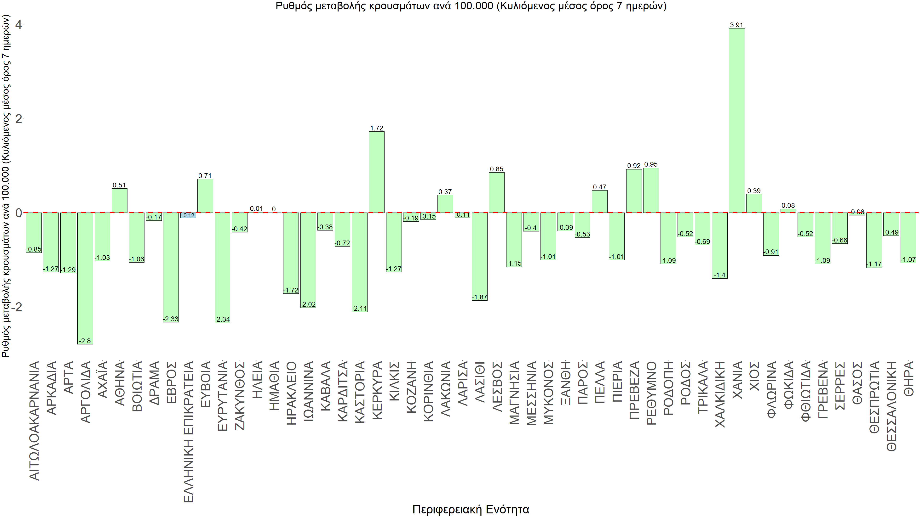
Σχήμα 61. Συγκεντρωτική εικόνα του ρυθμού μεταβολής των νέων κρουσμάτων ανά 100.000 κατοίκους (κυλιόμενος μέσος όρος 7 ημερών) των επιμέρους περιοχών
Με βάση το Σχήμα 61, αλλά και τη συνολικότερη πορεία των τελευταίων ημερών όπως αυτή αποτυπώνεται στο Σχήμα 58 (πραγματικός αριθμός αναπαραγωγής R_{t} ανά περιοχή), ενώ γενικά οι περισσότερες περιοχές είναι σε πτώση, έντονα ανοδική τάση έχουν τα Χανιά, ενώ ακολουθούν, η Κέρκυρα, το Ρέθυμνο, η Πρέβεζα, η Λέσβος, η Εύβοια, η Αθήνα, η Πέλλα, η Χίος και η Λακωνία. Όσον αφορά τη Μακεδονία, προβληματίζουν επιπλέον οι περιοχές με ανοδική τάση, όπως η Καβάλα, ή επιβράδυνση της πτωτικής πορείας, όπως η Κοζάνη, η Δράμα, οι Σέρρες και τα Γρεβενά. Σε αυτές τις περιοχές (και ιδιαίτερα σε αυτές που εμφανίζουν έντονη ανοδική πορεία) συνιστούμε κινητοποίηση κλιμακίων του ΕΟΔΥ για αυξημένους ελέγχους με rapid test και καλή ιχνηλάτηση επαφών των θετικών περιπτώσεων, εντατικοποίηση των ελέγχων σχετικά με την εφαρμογή των μέτρων που ισχύουν σήμερα και λήψη ή επιμήκυνση της ισχύος περιοριστικών της διασποράς μέτρων, ενώ συνιστάται εντατικοποίηση των αλληλουχίσεων των δειγμάτων που λαμβάνονται από τις περιοχές αυτές για ταχεία ανίχνευση πιθανής διασποράς της μεταλλαγής Ο (ιδιαίτερα στην Λακωνία, τα Χανιά, το Ρέθυμνο, την Εύβοια και την Αττική). Προσοχή χρειάζεται ξανά στην Αττική (κυρίως, όπου ήδη έχει διαμορφωθεί ανοδική τάση) και στη Θεσσαλονίκη, όπου συνεχίζει να υπάρχει σημαντική διασπορά και βέβαια δημιουργεί έντονη ανησυχία ιδιαίτερα σε σχέση με την έντονη πίεση που ασκείται στο ΕΣΥ σχετικά με τη διαθεσιμότητα κλινών ΜΕΘ για ασθενείς με COVID-19.
Με δεδομένα τα υπάρχοντα ανοίγματα οικονομικών δραστηριοτήτων, την παρουσία των μεταλλάξεων (και ιδίως της Β.1.1.529) και τις μετακινήσεις πληθυσμού είναι ακόμα πιο σημαντική η τήρηση των μέτρων, με κυριότερη την ορθή και μαζική εφαρμογή των self-test, με ταυτόχρονη αύξηση της ιχνηλασίας των επαφών των ανιχνευθέντων ως θετικοί και καραντίνα 14 ημερών για τους συμπολίτες μας που θα επιβεβαιωθεί ότι είναι θετικοί στην μόλυνση με SARS-CoV-2 ακόμη και αν είναι ασυμπτωματικοί. Η σημασία και η αποτελεσματικότητα του αυξημένου αριθμού test και του εμβολιασμού έχει ήδη φανεί από τον Απρίλιο και έπειτα. Με δεδομένη την επικράτηση πλέον της μετάλλαξης Β.1.617 (Δ) αλλά και την εμφάνιση της B.1.1.529 (Ο), ο πλήρης εμβολιασμός (με τρεις δόσεις για διατήρηση της ανοσίας) του συνολικού πληθυσμού είναι σε συνδυασμό με τη μαζική και συχνή χρήση self-test από όλους (εμβολιασμένους και ανεμβολίαστους) οι δύο πιο αποτελεσματικές γραμμές άμυνας που έχουμε για να αντιμετωπίσουμε ΑΜΕΣΑ αυτό το πολύ πιο μεταδοτικό στέλεχος του SARS-CoV-2.
Αν θέλουμε να συνδυάσουμε τη χρηστή διαχείριση του υγειονομικού κινδύνου από την COVID-19 με την εύρυθμη λειτουργία της οικονομίας και της κοινωνίας, είναι κρίσιμο να προετοιμάζουμε κατάλληλα τους χώρους εργασίας, εκπαίδευσης, τα μέσα μαζικής μεταφοράς σε επίπεδα υποδομής (με τη χρήση συσκευών απολύμανσης και καθαρισμού του αέρα εσωτερικών χώρων) ώστε να μπορούν να λειτουργήσουν με αυξημένη ασφάλεια και να μην στηριζόμαστε μόνο στα μέτρα περιορισμού δραστηριοτήτων. Ένα καλό παράδειγμα τέτοιας προετοιμασίας αποτελεί το ΑΠΘ, το οποίο έχει εξοπλιστεί με συσκευές απολύμανσης του αέρα με φίλτρα HEPA για εργαστήρια, κλινικές, και αμφιθέατρα/αίθουσες διδασκαλίας με ανεπαρκή αερισμό μετά από σχετική πρόταση της Υγειονομικής Επιτροπής του Συλλόγου μελών ΔΕΠ (ΕΣΔΕΠ) του ΑΠΘ και γίνεται προσπάθεια να γίνει προμήθεια περισσότερων τέτοιων συσκευών και για άλλους χώρους εκπαίδευσης του Πανεπιστημίου. Είναι ένα παράδειγμα που συστήνουμε σε όλες τις εκπαιδευτικές μονάδες και όλες τις βαθμίδες της εκπαίδευσης, συμπεριλαμβανομένων των σχολείων. Η χρήση συσκευών απολύμανσης του αέρα σε εσωτερικούς χώρους εκπαιδευτικών μονάδων και μέσων μαζικής μεταφοράς γίνεται ακόμη πιο αναγκαία για να είμαστε κατάλληλα προετοιμασμένοι να αντιμετωπίσουμε τη διασπορά της μεταλλαγής Ο στην Ελλάδα στη διάρκεια του χειμώνα.

